**MARKETING DIGITAL IPM**

Contenido

Sesión 1 3

Estadísticas de comercio electrónico 3

¿Qué es el marketing? 4

Objetivos del marketing: 4

ZMOT 5

Tipos de ZMOT: 5

QUIERO SABER 5

QUIERO HACER 7

QUIERO IR 7

QUIERO COMPRAR: Google shop 8

TEDENCIAS DE MARKETING DIGITAL 9

**1.** **El video marketing** 9

**2.** **Micro influencers** 9

**3.** **UGC - Contenido generado por el usuario** 9

**4.** **El humor como clave** 10

**5.** **Marketing impulsado por el AI generativo** 10

Ejemplo de creación de un prompt para un Carrusel in IG: 10

**Directorio de herramientas de AI** 11

Sesión 2 12

Medios digitales y creación de ecosistemas 12

**1.** **Medios propios:** 12

**2.** **Medios pagados:** 12

Sesión 3: Entorno Digital y Objetivos 14

1. Brenchmarketing: 14

➢ **Redes sociales:** 14

➢ **Sitio Web** 18

2. Análisis PESTEL 19

3. FODA DIGITAL 19

4. Objetivos y KPI’s 20

Sesión 4: El Buyer Persona 22

1. Buyer Persona 22

**¿Cómo hacer Investigación de mercados con AI?** 23

Plantilla para hacer el buyer persona: 25

**Buyer Persona de B2B:** 26

**2.** **Creación de Perfiles: Pasos para crear un Buyer Persona** 29

3. **Mapa de empatía** 30

**4.** **BUYER JOURNEY** 31

**SESIÓN 5: ESTRATEGIA DE MARCA** 32

**1.** **Posicionamiento de marca:** 32

**2.** **Personalidad de marca** 34

**3.** **Tono de comunicación** 36

**4.** **Identidad gráfica** 37

Moodboard 37

Como hacer tu marca: herramienta gratuita para hacer tu logo 37

**Sesión 6: Sitios web eficaces** 37

**¿Por qué es importante tener tu sitio web?** 37

**¿Cómo hacer tu sitio web eficaz?** 37

**Otros indicadores de la web:** 40

**¿Cómo mejoro la tasa de conversión?** 41

**Elementos que debe tener mi Web** 43

**Creación Web en Hubspot:** 43

# Sesión 1

## Estadísticas de comercio electrónico

En el Perú existe 26M de usuarios de internet – DATA REPORT 2024 (Feb publican 2025). 93% son usuarios de redes sociales (24M). Antes de pandemia habían 19M.

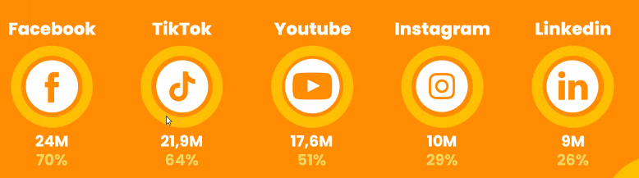

Para ver la segmentación por actividad en redes, chequear DATA REPORT. Todos tienen reels.

Youtube: buscador

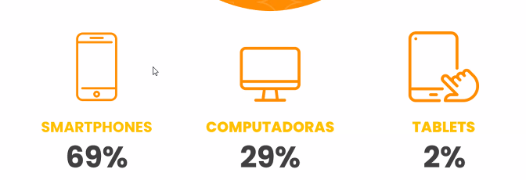

Los sitios web tienen que verse bien en los móviles porque ahí entra más los usuarios.

Compradores on-line: 9M o 62% (creció 180% en pandemia). Predominante: 25-34 años.

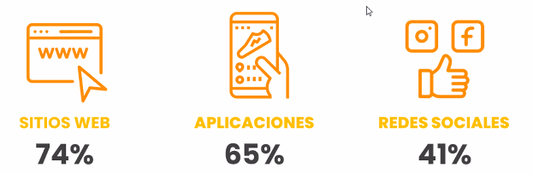

Las empresas que tienen un sitio web, dan mayor confianza a las personas.

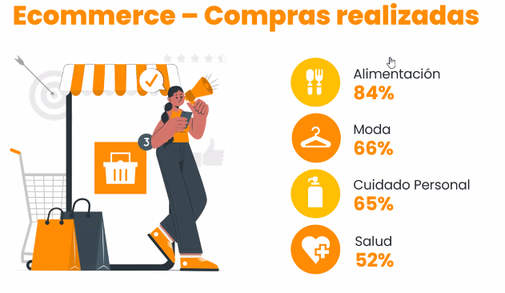

Alimentación: delivery por ejemplo.

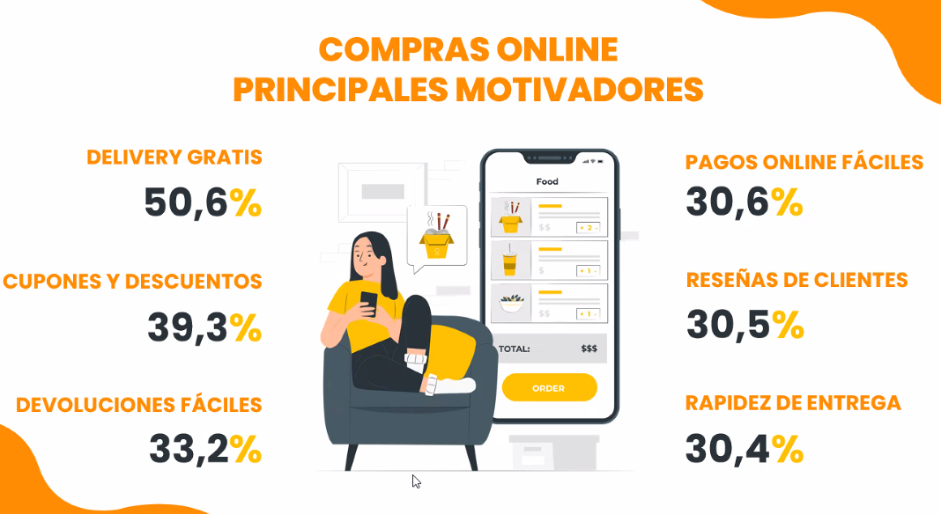

* La mayor parte de abandono en la compra se realiza en la pasarela de pagos. Hay que hacerlo amigable.
* Ahorro, comodidad, seguridad y confianza.
* Chequear si los comentarios tienen credibilidad.

## ¿Qué es el marketing?

Gestión de relaciones rentables con los clientes. Hay 2 metas importantes del marketing:

1. **Atraer clientes:** todo parte de una promesa, tener una reputación y crecer. Sino, tu único diferencial será el precio. Ejemplo: empresa de pinturas, cada una ofrece algo diferente: duración, ecológica, etc.
2. **Fidelizar/Retener:** las relaciones se dan al largo plazo. Darles experiencias positivas (cumplir lo que prometemos), tener a la gente contenta, para que recompren.Crear círculo virtuoso.

## Objetivos del marketing:

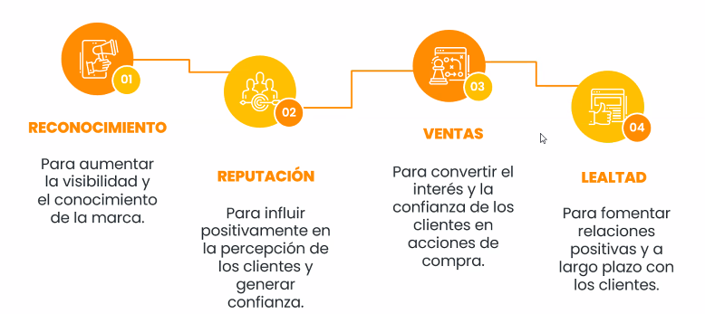

Lo que ha cambiado es la forma.

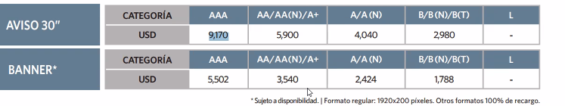

Radio, cada anuncio puede costar S/. 5k

Menor costo

Más precisa: medición de resultados en tiempo real. Probar – medir – optimizar.

## ZMOT

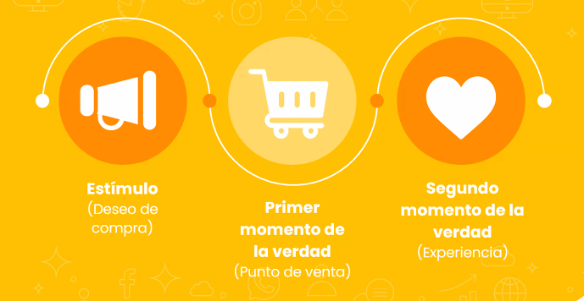

1er momento de la verdad: cuando compran

2do momento de la verdad: cuando el cliente prueba y queda satisfecho.

## Tipos de ZMOT:

* **Quiero saber: Google**
* **Quiero hacer: Youtube**
* **Quiero ir: Google maps**
* **Quiero comprar: Google Shopping**

### QUIERO SABER

**Importancia de crear contenido de valor:**

1. Ejemplo, la empresa cyberclic.es investigaron sobre las **Preguntas más frecuentes del Marketing Digital.**
2. Cuando yo busco alguna pregunta, me sale esa página, me atrae a su sitio web. Tienen **contenido de valor**.
3. ¿Cómo hacen para que el cliente avance en el embudo de ventas? (llamado a la acción) al final hay un curso gratuito o máster class **gratuito**.
4. Me envía a una página de aterrizaje para que tengas mis datos. Pago el curso gratuito con mis datos. Te preguntan tus intereses, que busco, etc para segmentar más (te preguntan tu puesto de trabajo).
5. Con eso te hacen seguimiento.
6. E-mail marketing, te envían artículos de valor, descargó la guía con casos de éxito.
7. El direccionamiento de qué artículos enviarles lo hacemos a través de un CRM como Hubspot, E-goi, Get response.
8. Ayuda a verte como un experto y alguien de confianza para convertirte.

Otro ejemplo:

1. Busco: Cuidado de la piel en verano.
2. Sale Oncosalud en 1er lugar, hicieron investigación sobre las preguntas más frecuentes que la gente buscaría.
3. Ojo: que no fue pagado (Patrocinado), sino fue orgánico, en este caso.
4. Al final del artículo con un logo que dice *“Un Verano Protegido sin Cancer de piel es un verano saludable, tenga más información aquí*”. Guía para prevenir el cancer de piel. Para tener la guía hay que llenar los datos.

**¿Cómo saber que contenido crear?**

1. El contenido tiene que ser bueno
2. Cosas que la gente busque

**¿Cómo investigo lo que la gente anda buscando?**

<https://answerthepublic.com/es> Descubre lo que la gente anda preguntando.

Ejemplo: soy odontólogo y hago endodoncia, elijo la zona geográfica. Resultado:

* 22k preguntas mensuales sobre este tema.
* Que es la endodoncia molar. Cual es el costo. Cuando debería hacerse una endodoncia. Quien realiza una endodoncia. ¿Por qué una endodoncia duele?
* Si me voy al final está por orden alfabético:

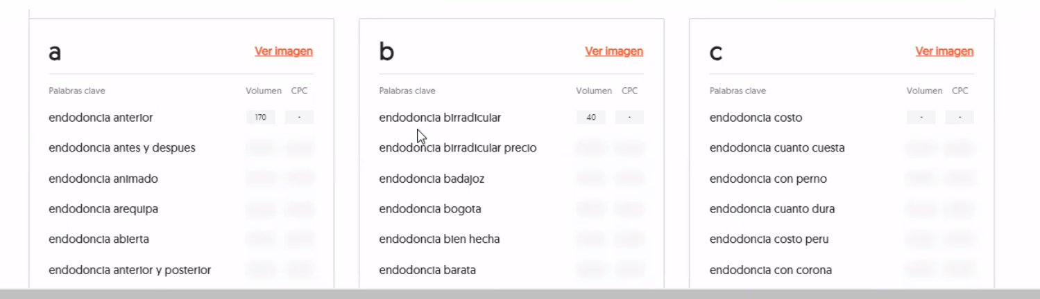

* Neil Patel, el dueño, obtiene la información de las búsquedas de Google, hacen el trabajo de programación. <https://neilpatel.com/>

**Otras herramientas:**

* SEMRush
* Ubersuggest

### QUIERO HACER

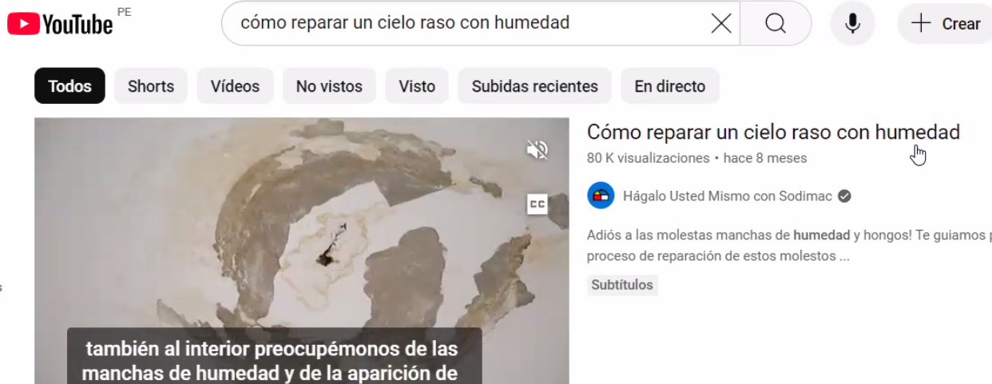

Te indica que materiales necesitas y te pone en la descripción la lista de materiales y comprarlos en Promart. Hay 3 descripciones:

* Descripción del problema
* Paso a paso
* Compra de materiales

Termina con un Llamado a la Acción, de ir a Promart.

Otros ejemplos de QUIERO HACER:

GIMANSIOS: ¿Cómo tener un abdomen firme?

ESCUELAS DE COCINA: ¿Cómo hacer pescado a la…?

VENTA DE LLANTAS, AUTOS: ¿Cómo cambiar la llanta del auto?

Podemos usar también la herramienta: <https://answerthepublic.com/es>

### QUIERO IR

Google: restaurante comida nikkei cerca de mí

Salen los “Resultados locales”: (es orgánico)

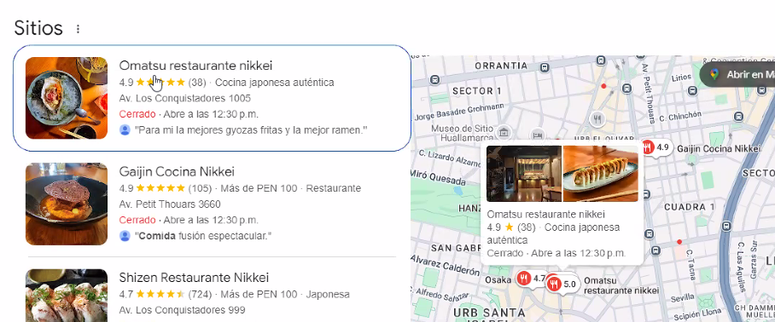

El desafío es salir dentro de los 3 primeros lugares.

* Para aparecer hay que crear el Perfil de Negocio en Google: <https://www.google.com/intl/es-419_pe/business/>
* Crearte una cuenta, no es necesario tener un sitio web.
* Puedo crear publicaciones, difundir publicaciones, promociones, lista de preguntas más frecuentes, etc.

**¿Cómo hago para aparecer entre los 3 primeros?**

* El algoritmo pide: palabras clave. En este ejemplo la palabra “Nikkei”.
* Que haya buenas valoraciones en promedio
* La cantidad de valoraciones
* Que me hayan hecho reseñas en otros sitios: por ejemplo en el Comercio, Mesa 24/7, Trip Advisor, etc para posicionarme mejor.
* Recomendaciones en las redes sociales ayuda a aparecer primero.

Otros ejemplos:

* Cajeros automáticos
* EMPRESAS DE TRANSPORTE: ¿Cómo llegar a tal lugar?
* HOTELES. ¿Dónde quedarme?
* EMPRESAS DE UÑAS: cerca de mí

### QUIERO COMPRAR: Google shop

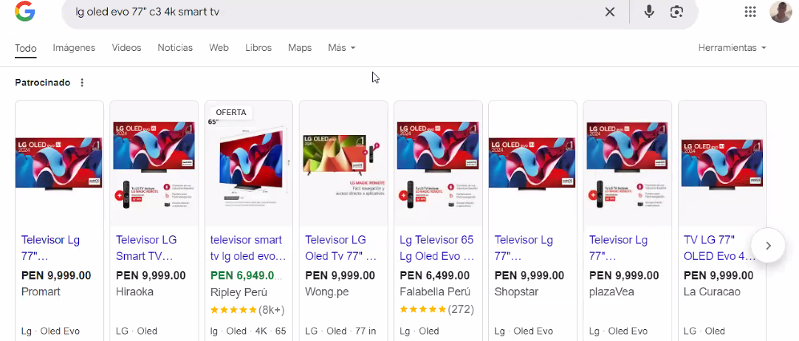

* Las empresas pagan por aparecer.
* La página tiene que estar optimizada para que compre fácil.
* Aquí ya el cliente está listo para comprar.
* Para esta publicidad el diferencial es el precio.
* Si quiero comprar por un buen servicio o garantía, aquí no va a salir, pero si hacen clic, debe salir y ser evidente para que me compren.

Otros ejemplos:

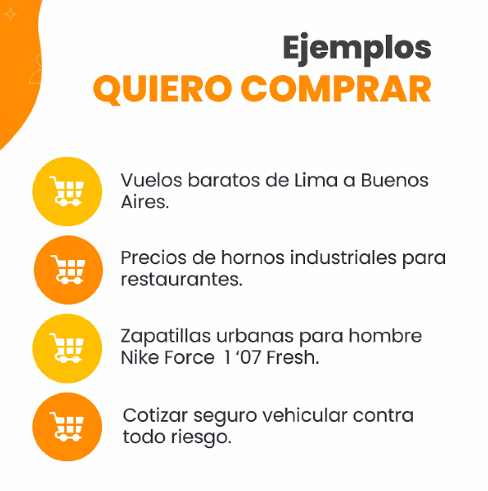

Para llamar a la acción debemos tener dos cosas:

1. Contenido de Valor: Quiero saber, quiero hacer.
2. Contenido comercial: Quiero ir, Quiero comprar

De acuerdo al contenido, hay que decidir en qué medio vamos a publicar.

## TEDENCIAS DE MARKETING DIGITAL

### **El video marketing**

* Es el formato más efectivo, más compartido y con más engagement.
* Mientras más se comparta el video, más probabilidades hay que el algoritmo lo sugiera.
* Herramientas: Canvas, Capcut

### **Micro influencers**

* No solo recomiendan productos sino contenido, causas, lanzamientos.
* Se clasifican:
  + Plataforma: bloggers, yourtubers, tiktokers, instagramers.
  + Temática: deportes, gastronomía,
  + Tamaño de la comunidad: nano influencers (menos de 10k), micro (10k-100k), macro influencers (100k-1M), mega influencers (+1M)
* Las empresas están empezando a trabajar más con los Micro influencers:
  + Más baratos, más fáciles para negociar y coordinar contenido. Aceptan canjes, más cercanos a su comunidad, están más segmentados, llegan a nichos más específicos, responden más las preguntas de los usuarios, las perciben como personas más auténticas, más genuinas.
* Si quieres alcance masivo: macro // Alcance más segmentado: micro

### **UGC - Contenido generado por el usuario**

* Muchas marcas están incentivando. Ejemplo: Cámaras Go-Pro. Ellos incentivan a subirlos con #hashtag y Go-Pro a los mejores los sube a su cuenta. Genera un sentido de pertenencia, estatus. Hacen concurso anual como los Go-Pro Awards y se ahorran dinero.

**Ejemplo de Perú:** @la dosis dulce

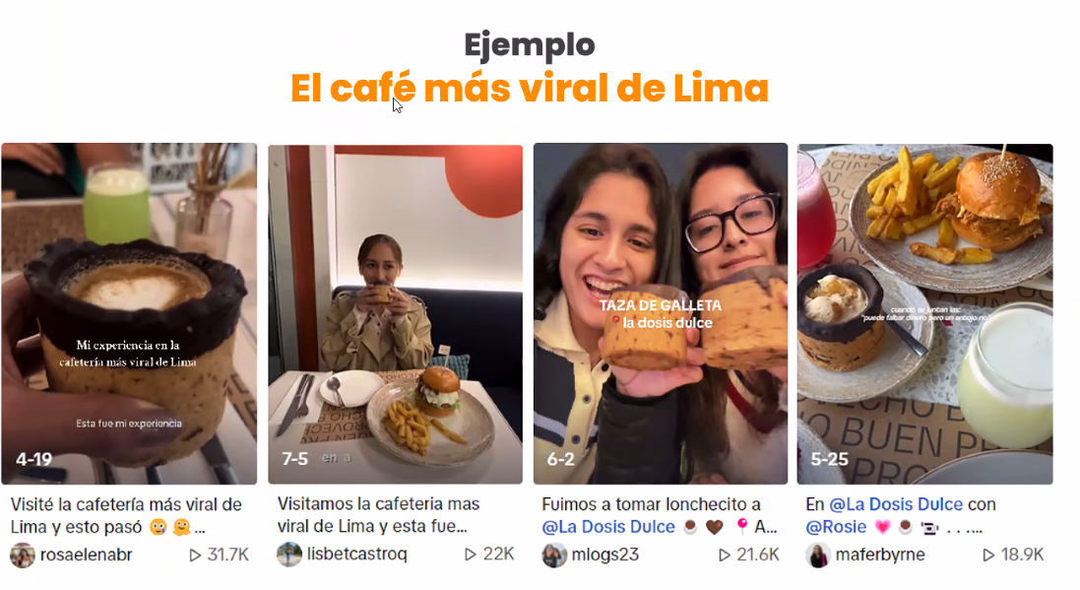

Te sirven los postres en una galleta de chocolate y se hizo viral y los usuarios han creado su contenido. Con +30k views, +19k, +22k, por usuario, al final al mucho contenido.

Este contenido es más confiable.

### **El humor como clave**

* Pasamos más de 30 minutos al día viendo memes
* Chequear a qué tipo de público para elegir el humor.

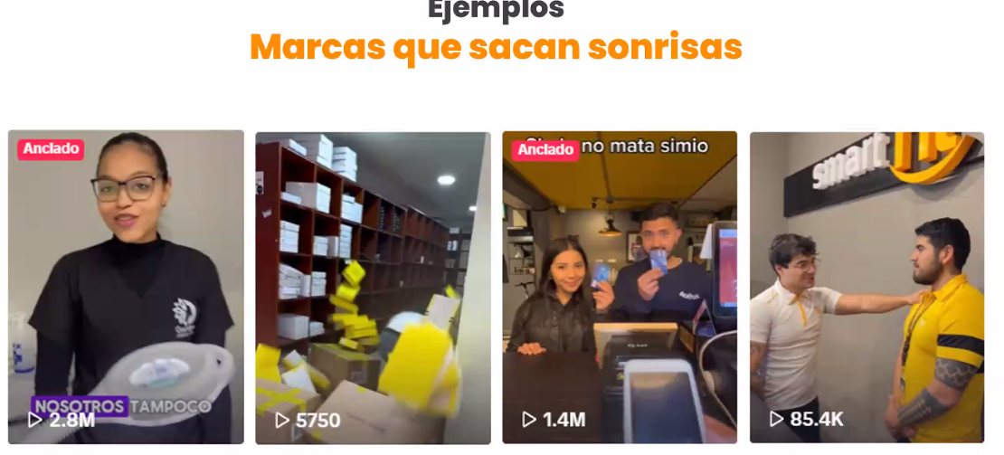

* El 1er video tiene 3M vistas y más de 200k comentarios.

### **Marketing impulsado por el AI generativo**

* No solo potencia el marketing sino también mejora la experiencia del cliente.
* Nos ayuda a crear contenido, planes de marketing.
* Herramientas: Gemini, Claude, Copilot
* Ideogram: para la creación de logos
* Mid journey,

### Ejemplo de creación de un prompt para un Carrusel in IG:

* Actúa como un experto en …
* Redacta: algo específico, tipo de audiencia, estilo y tono, edad, intensión.
* Mientras más instrucciones será más preciso, tendrá mejor resultado.

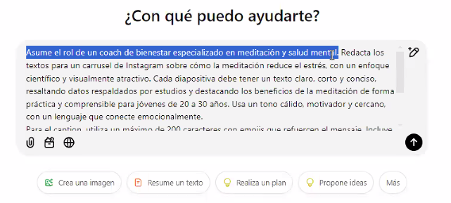

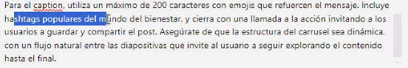

**Ejemplo de Gemini (Google): Prompt para crear una imagen**

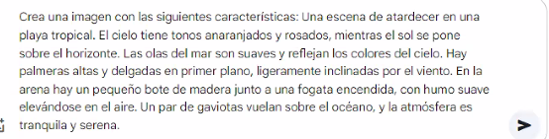

Le puedo decir si quiero que la imagen sea realista, en 3D, en lápiz.

**Ejemplo creación de música para mi marca, 10 por día gratis**

[www.Suno.com/create](http://www.Suno.com/create)

1. En chatgpt me crea la canción en texto

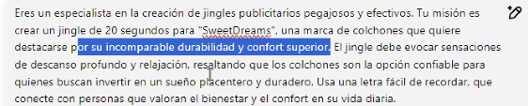

1. Voy a Suno, copio y pego la letra
2. Estilo de música: para este pop suave
3. No hay derechos de autor, porque es mi creación

### **Directorio de herramientas de AI**

<https://aifindy.com/>

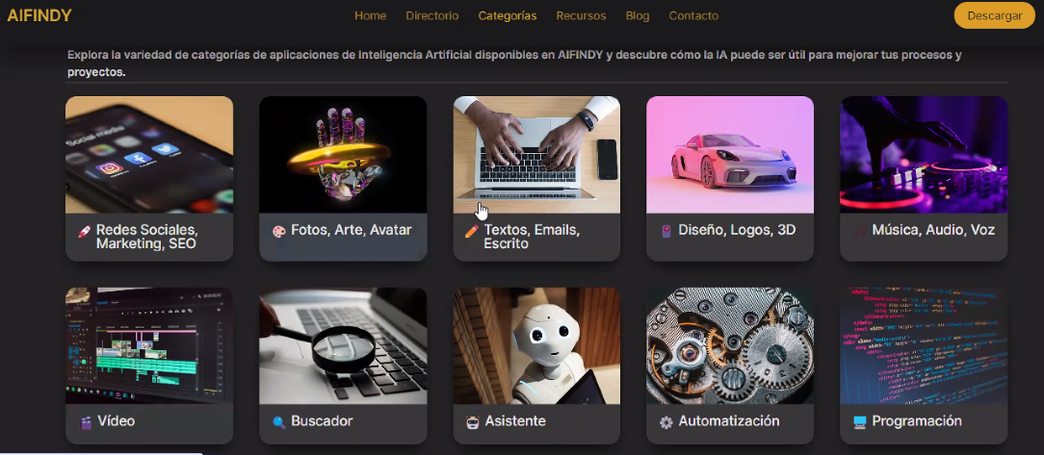

# Sesión 2

## Medios digitales y creación de ecosistemas

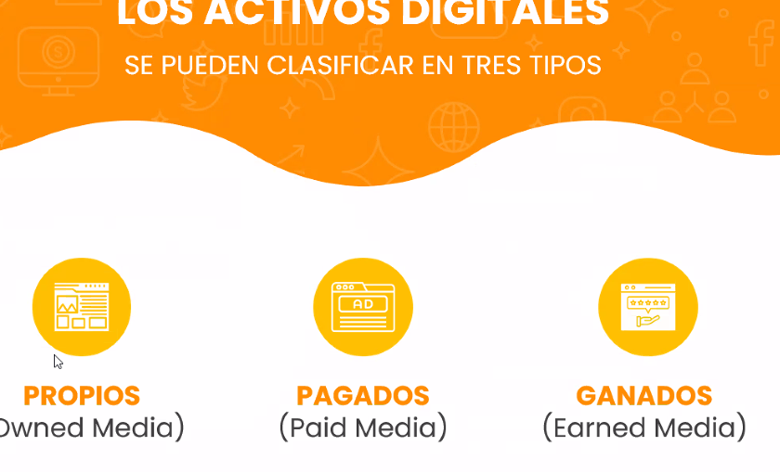

1. **Medios propios:** activos digitales de la empresa. Ejemplo:
   1. sitio web: pasarela de pagos
   2. Blog: contenidos dentro de mi web, para aumentar tráfico.
   3. Redes sociales: punto de encuentro con nuestra comunidad. Aportar valor y tener una buena comunicación. Su rol principal es crear conexiones profundas.
   4. Perfil de negocio en Google:

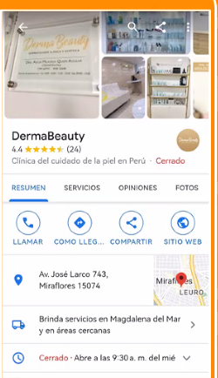

* 1. App: para venta y recursos de valor. Ejemplo: Nike, Addidas, notificaciones promociones, catálogos de productos, reservas.
  2. WhatsApp: promociones, canal de venta, canal de atención.

### **Medios pagados:**

* 1. Google Ads: Patrocinado en la búsqueda
  2. Anuncios Google: decirle a Google que se muestren en determinadas web, segmentados por tipo de públicos.
  3. Meta Ads: redes sociales
  4. Tiktok Ads
  5. Anuncios en web de otros: RPP
  6. Influencers
  7. E-mail marketing: darle descuentos, contenido de valor, master class, si te dan los datos, ayuda para la fase se seguimiento. Herramienta: Doppler, campañas gratuitas hasta 500 contactos.

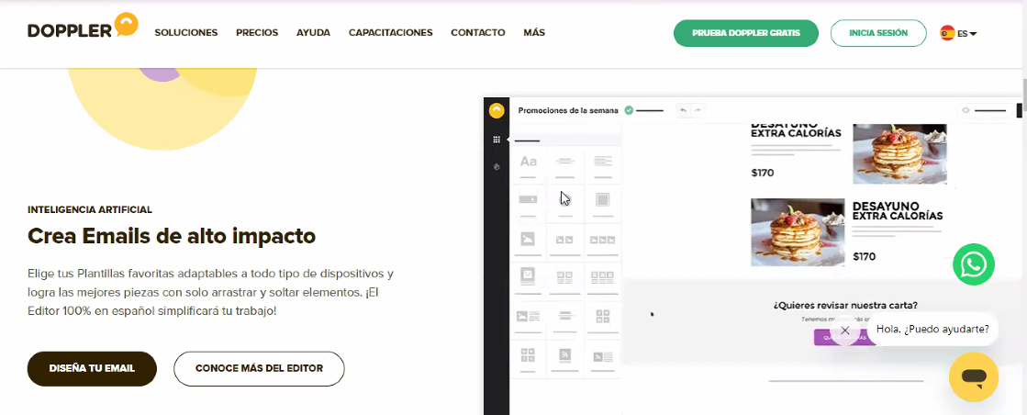

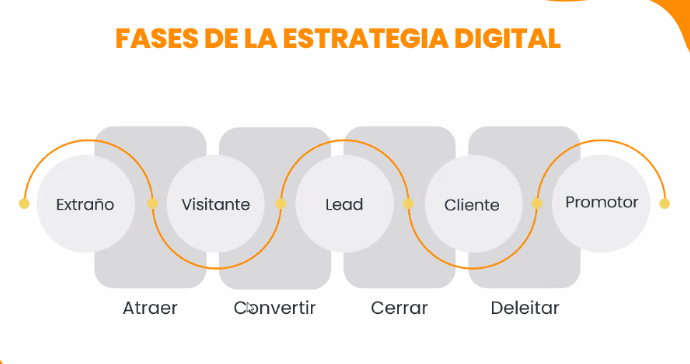

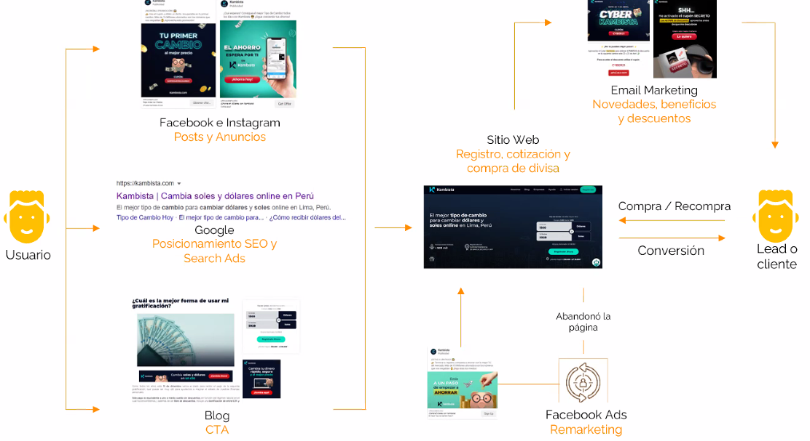

# Sesión 3: Entorno Digital y Objetivos

## Brenchmarketing:

Debemos analizar de la competencia. Quienes son y qué hacen, luego analizar en donde se están promocionando:

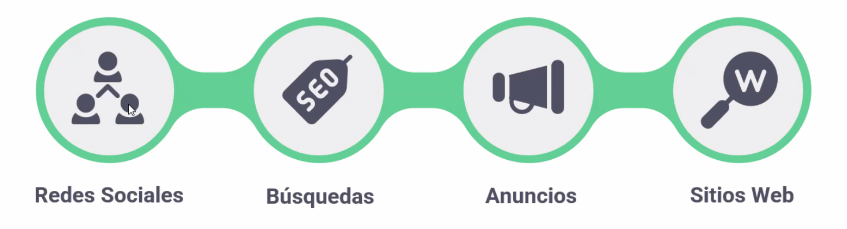

### **Redes sociales:**

* + **Mira el tamaño de su comunidad (N° seguidores):** para saber cuán populares son.
  + **Interacción:** que dicen los usuarios de la marca. Siempre responder, ejemplo, si vamos a chequearlo y responderlo por interno. Lo que no perdona la gente es la indiferencia. Es mejor reconocer que nos equivocamos y que vamos a dar una solución. Ser transparentes, a menos que sean haters con mala intensión.
  + **Tipos y formatos de contenido:** sólo es promoción o también hay contenido de valor, entretenimiento, educativo. Cruzar esta interacción con los niveles de conversión. ¿Qué publican? Videos, historias, para saber que formato les trae más resultados.
  + **Frecuencia y horarios:** todos van a decir cosas diferentes.

Herramienta para gestionar redes sociales:



**HootSuit**

**Social Blade**

**Sociality**

Sirven para gestionar todas tus redes sociales desde un solo lugar: para responder mensajes.

En la versión gratuita solo analiza una red social y hasta 5 competidores.

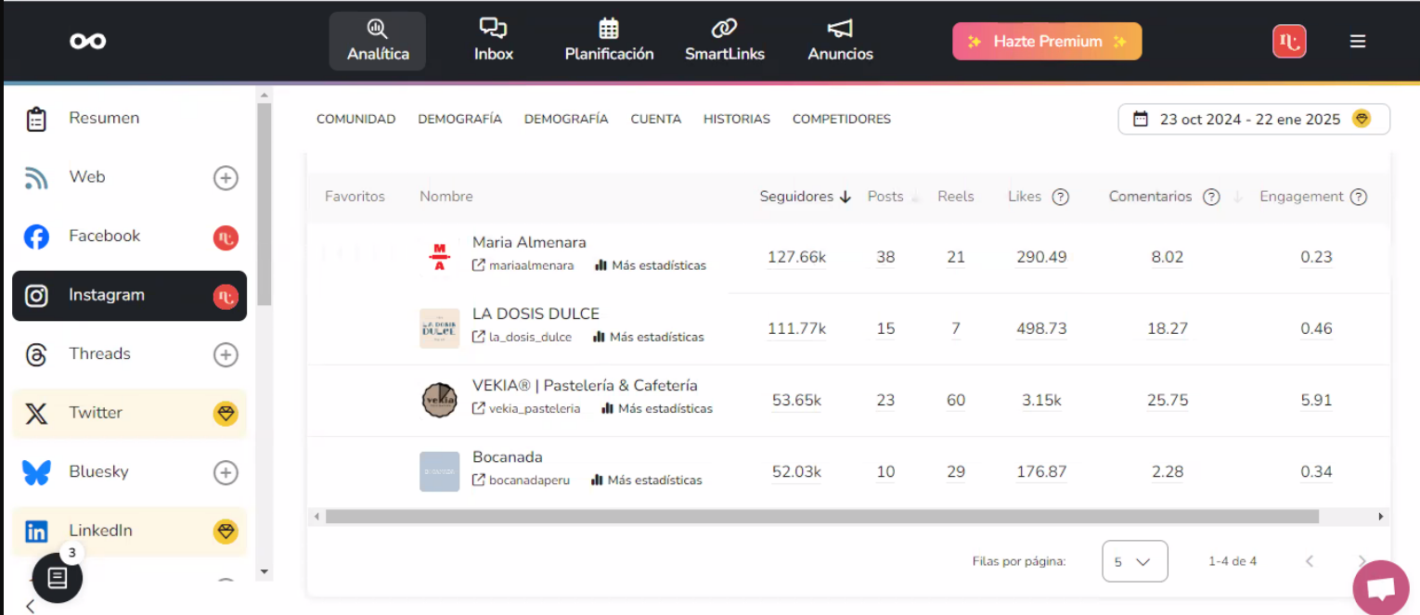

* Se puede ver el n° de seguidores, publicaciones, etc y el histórico de hasta 3 meses cuando le damos clic en la fecha.
* Vemos que Vekia tiene una comunidad más unida
* Engagement: N° comentarios + likes / N° seguidores
* Mientras más grande es la comunidad el % tiende a reducirse. Si tengo entre 5k-10k seguidores = engagement 2%-3% idealmente
* +100k seguidores = 1.5% - 2% idealmente
* Pero en lugar de pensar en términos ideales, compárate con la competencia.

Si quiero analizar a Maria Almenara, puedo ordenar por N° de interacciones para saber cual tuvo más éxito (con día y hora), incluso me lleva al post

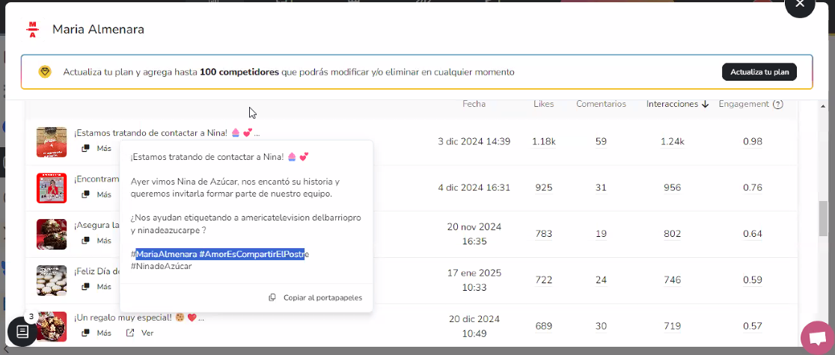

Si quiero puedo elegir a Todos los Competidores (casi todos son de Vekia), ¿qué están haciendo bien? Formato video + humor:

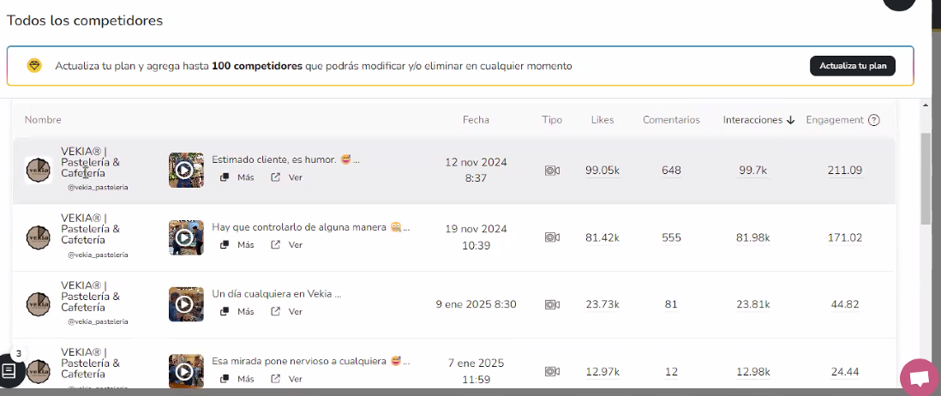

Cómo hacer para descargar la información: tomar captura de pantalla a todas las estadísticas en PPT o Word y que ChatGPT analice los resultados (con buen prompt) y que me de recomendaciones.

**Metricool**, solo da de campañas orgánicas, publicadas por ellos.

* **Anuncios:**  para saber que anúncios está haciendo la competencia

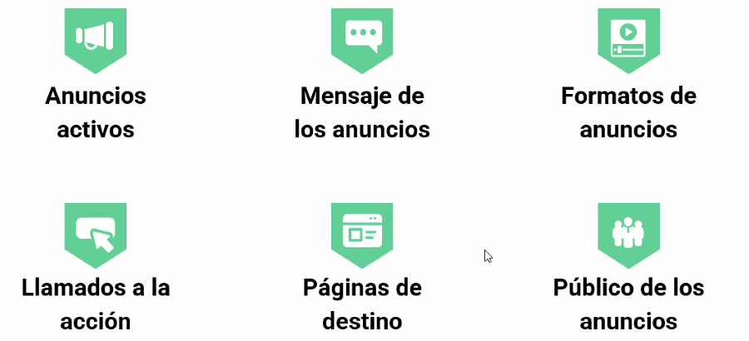

**Para espiar anúncios en META**

**Usar Biblioteca de Anuncios, em la PPT está el link**

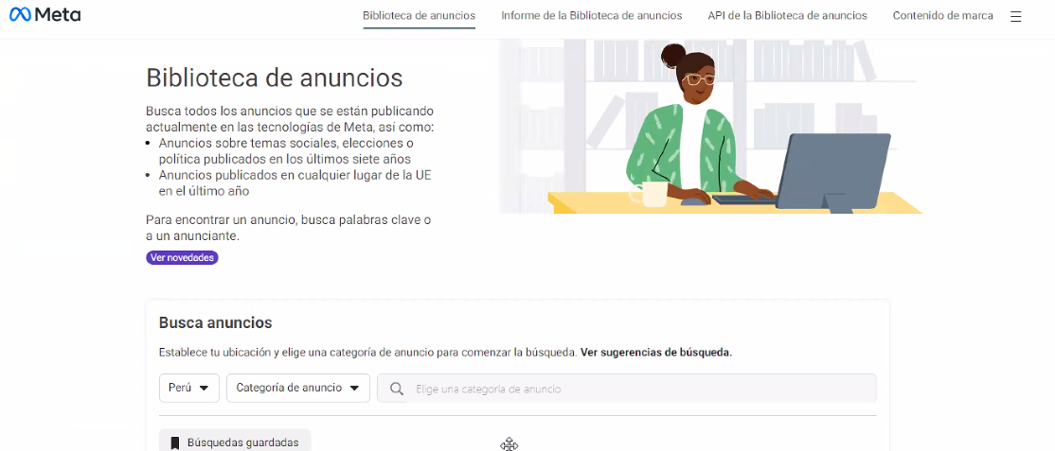

Donde dice “categoría de anuncio” poner “todos los anuncios”. Se puede buscar a una empresa específica para saber que está haciendo o por rubro como Limpieza de muebles

Para saber los anuncios en Google:

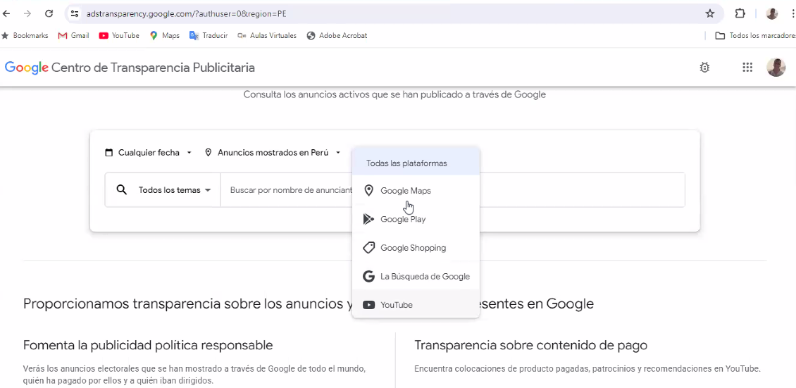

Siempre buscar por pagina web ejemplo [www.samrfit.com.pe](http://www.samrfit.com.pe) porque si sólo ponemos Smartfit, no va a salir, porque su agencia publicitaria (quien lo publica) es Leadcom y quizás no salga.

* **Búsquedas:** identificar palabras claves.



Ellos te permiten hacer gratis hasta 3 búsquedas al día. Muestra el orden de las webs y el tráfico gracias a su presencia en Google. Por ejemplo, para “Abogado de familia” hay 1600 búsquedas y la primera web tiene 496 clics.

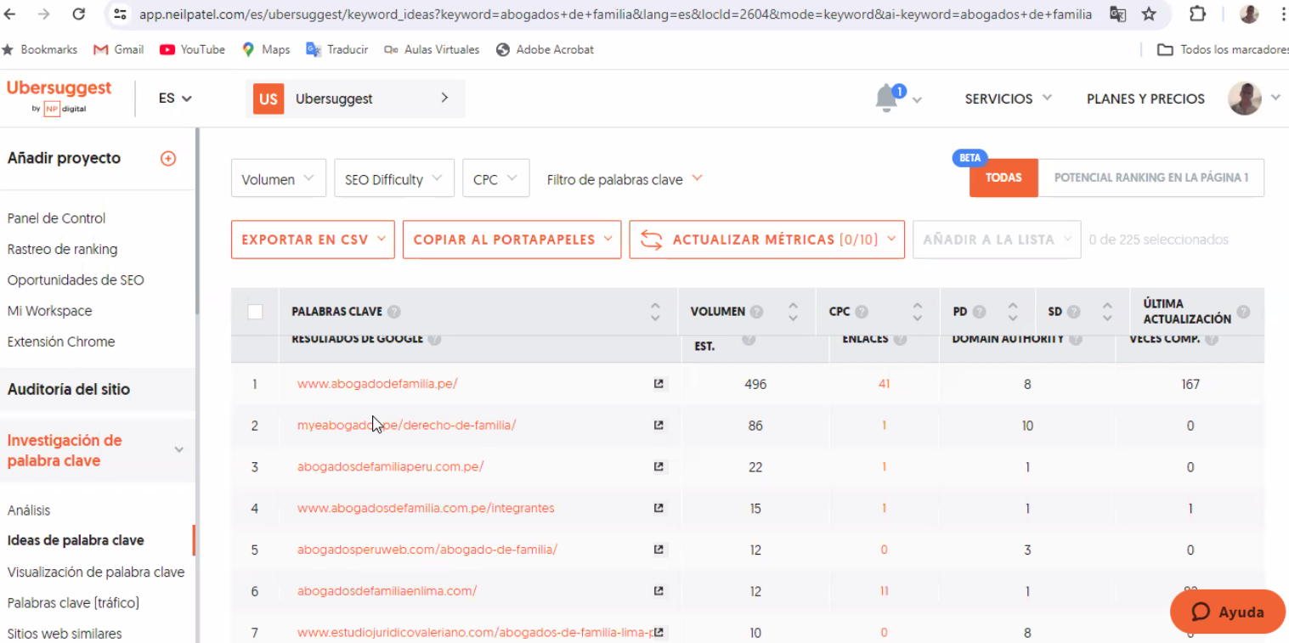

Backlink, es que viene desde otro lugar.

### **Sitio Web**

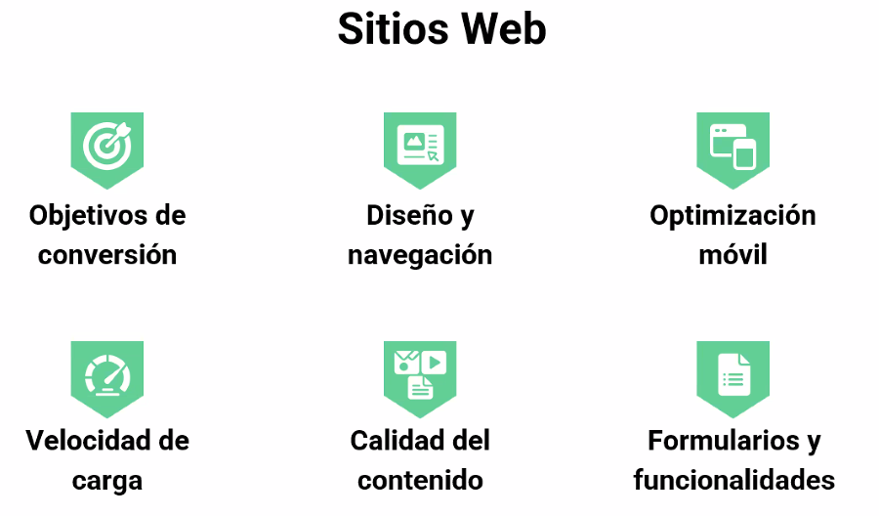

## Análisis PESTEL

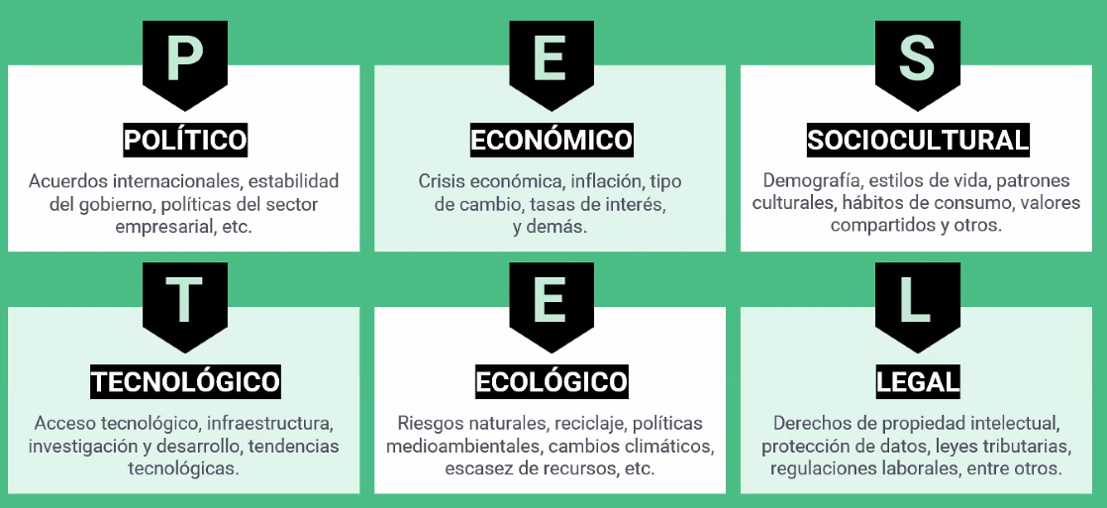

**META** está cobrando IGV, ahora está agregando el apartado de facturación, principalmente a los RUC que empiezan con 20… ahora la publicidad se ha hecho más cara ya que está siendo monitoreada por la SUNAT.

Hace poco se incrementó el salario mínimo

Un aspecto demográfico, hay mayor proporción de adultos mayores y menor proporción de niños.

Debemos anticiparnos a los cambios.

## FODA DIGITAL

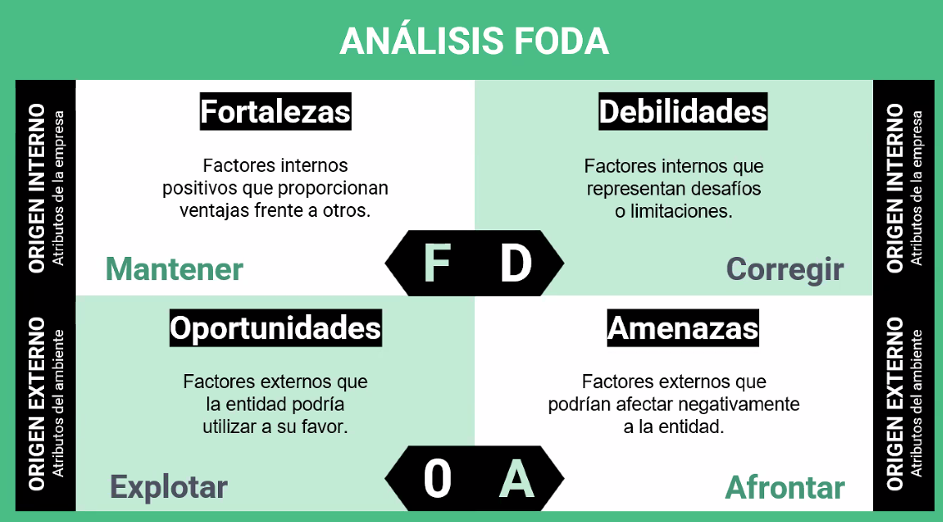

* **Fortalezas:** amplia cartera de clientes, procesos eficientes, capacidad financiera, reputación de la marca, etc
* **Debilidades:** nos coloca en una posición vulnerable frente a la competencia.
* **Oportunidades:** lo podemos sacar del PESTEL. Ejemplo: AI, nos ayuda a gestionar el canal de compras.

¿Cómo uso esta información? Cada una debe venir acompañado de una acción. Mantener / Corregir / Explotar (Aprovechar) / Afrontar.

Los algoritmos cambian de acuerdo a cómo la gente consume información. Por ejemplo, la gente ahora consume más videos, y el algoritmo va a sugerir publicaciones que tengan videos.

Diversificar los canales de marketing, ser omnicanal. Siempre llevar a los seguidores a los leads, no depender de los seguidores, porque no siempre te van a ver.

## Objetivos y KPI’s

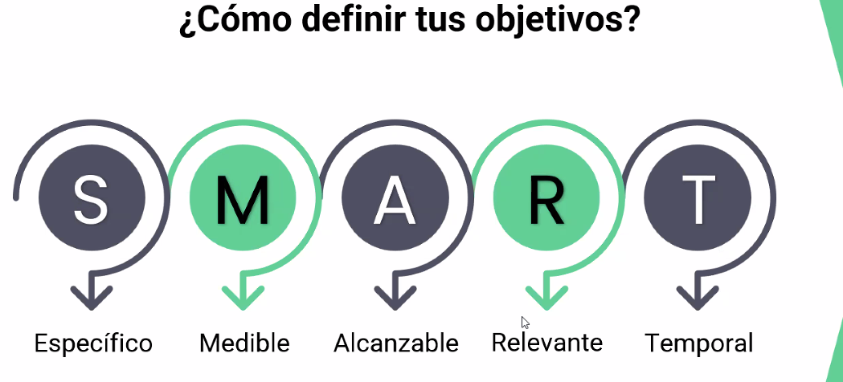

Los objetivos deben ser cortos:

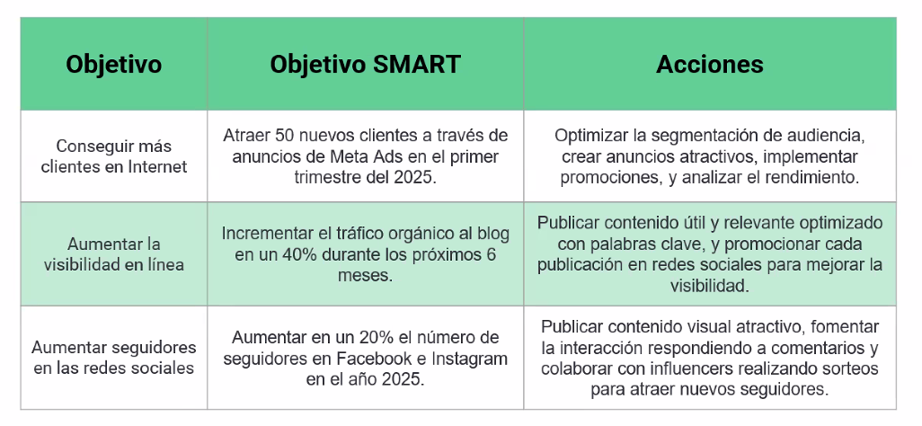

Nos faltaría el CUANDO: eso se hace con los KPI’s (Key performance indicators), son las métricas clave.

Ejemplos:

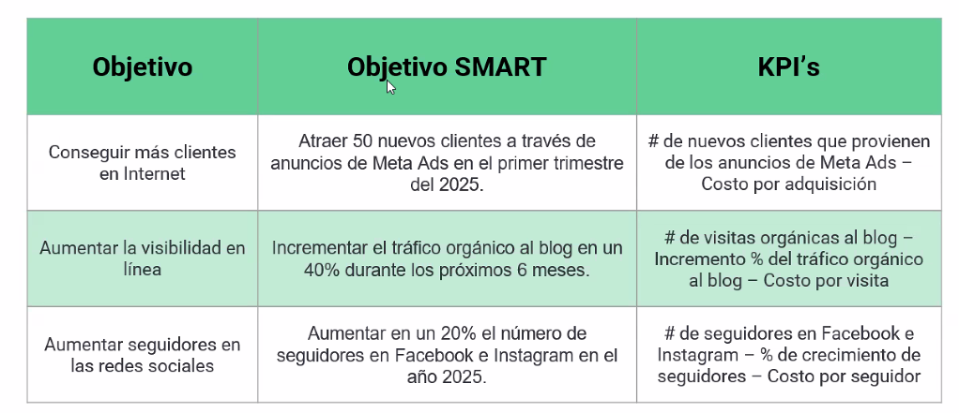

Ejemplo 1: mi costo por adquisición sería de S/. 20. Gasté S/. 1000 y gané 50 nuevos clientes.

Ejemplo 2: Si bien el tráfico orgánico no tiene un costo en Google, crear contenido si tiene un costo. El Costo por visita es la división del costo de crear contenido entre el % de incrmento de tráfico.

Ejemplo 3: Cuanto invertí para conseguir este # de seguidores.

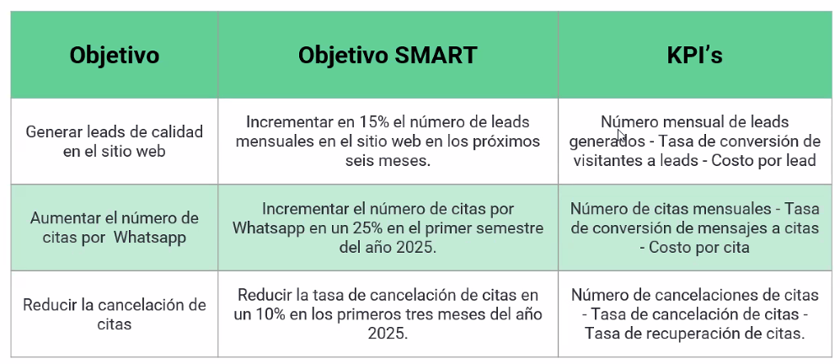

Ejemplo 4: Costo por lead, de todos mis visitantes, que % completó el formulario. Cuanto me está costando que las personas se conviertan.

Ejemplo 5: De todas las personas que me han escrito por WhatsApp, cuantas lograron concretar la cita.

Ejemplo 6: Chequear la tasa de cancelación, recuperación (reprogramaron cita). A veces hay un adelanto para asegurar la cita.

Es importante saber cómo voy a medir losresultados y para eso se usan los KPI’s. Los reportes se basan en indicadores relevantes.

# Sesión 4: El Buyer Persona

## Buyer Persona

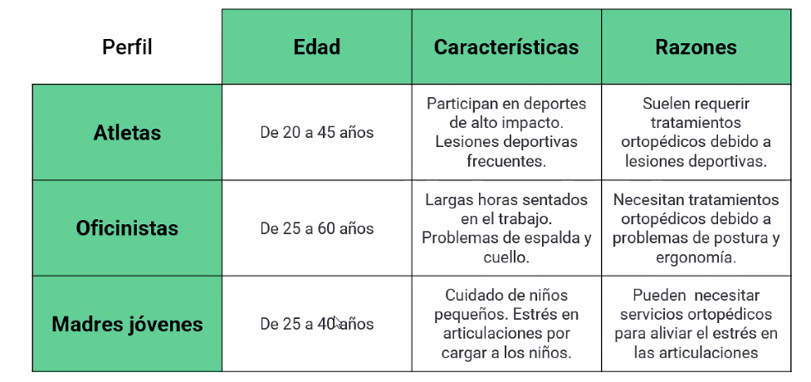

Se puede acudir a INEI, CPI, sobre aspectos demográficos y conductuales

Se puede utilizar el META: Administrador de META, ejemplo, indicarle a que tipo de publico ir.

Cuando hago una campaña, si lo hacemos en Facebook, la mayoría tiene Facebook y nos da una idea de a cuanto asciende la población: Mujere 25-40 años, de Miraflores, y sale en la derecha entre 28k-38k

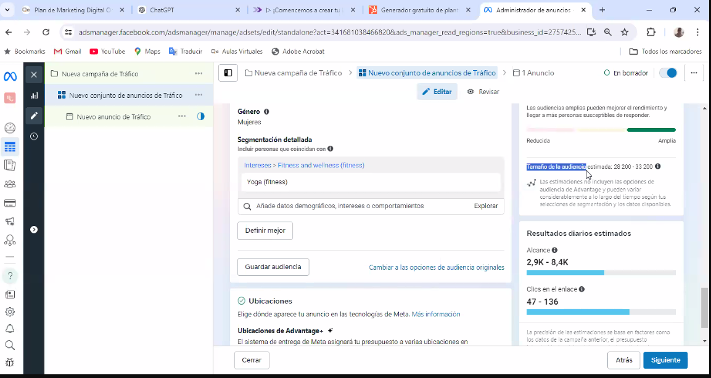

Para ver esto: Debemos Tener una fan page en Facebook (cuenta de empresa) para tener acceder al administrador de Meta.

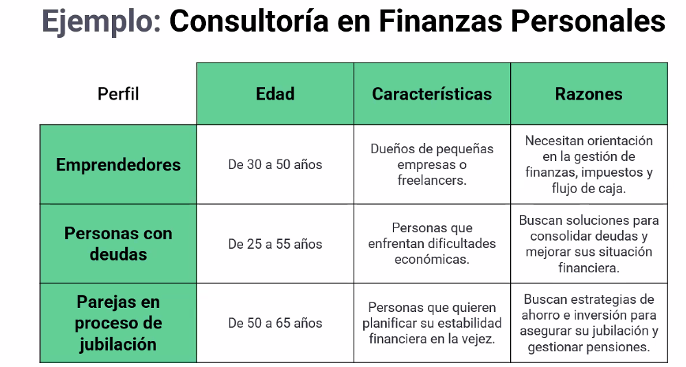

Hay 2 estrategias de marketing:

* Concentración: Posicionarnos como especialistas
* Expansión: diferentes segmentos: empresa de detergentes con diferentes marcas y cada una con diferentes segmentos.

### **¿Cómo hacer Investigación de mercados con AI?**

**Nueva AI: Deep Seek (es China)**

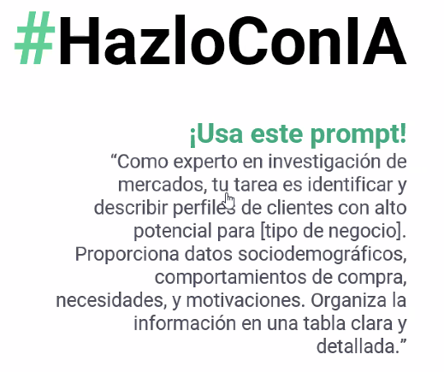

Como experto en investigación de mercados, tu tarea es identificar y describir perfiles de clientes con alto potencial para [tipo de negocio]. Proporciona datos sociodemográficos, comportamientos de compra, necesidades, y motivaciones. Organiza la información en una tabla clara y detallada.

**Ejemplo de resultado:**

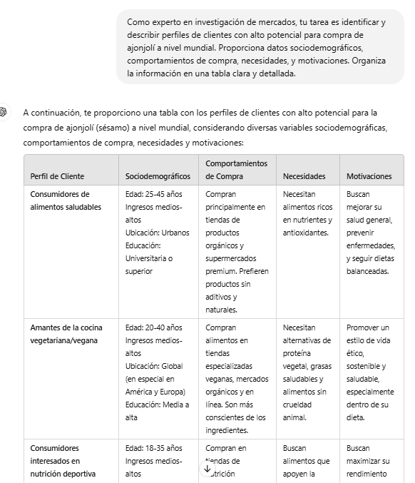

Aquí sólo nos da la superficie general de los interesados, después podemos ir al Administrador de Meta y ver el segmento. Pero luego hay que ir a hacer el Buyer Persona:

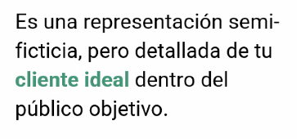

Su perfil se crea a partir de la investigación. También se llama avatar o arquetipo de cliente.

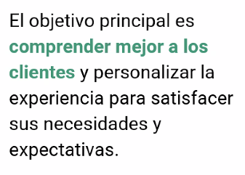

Nos va a ayudar a desarrollar productos a la medida de los clientes.

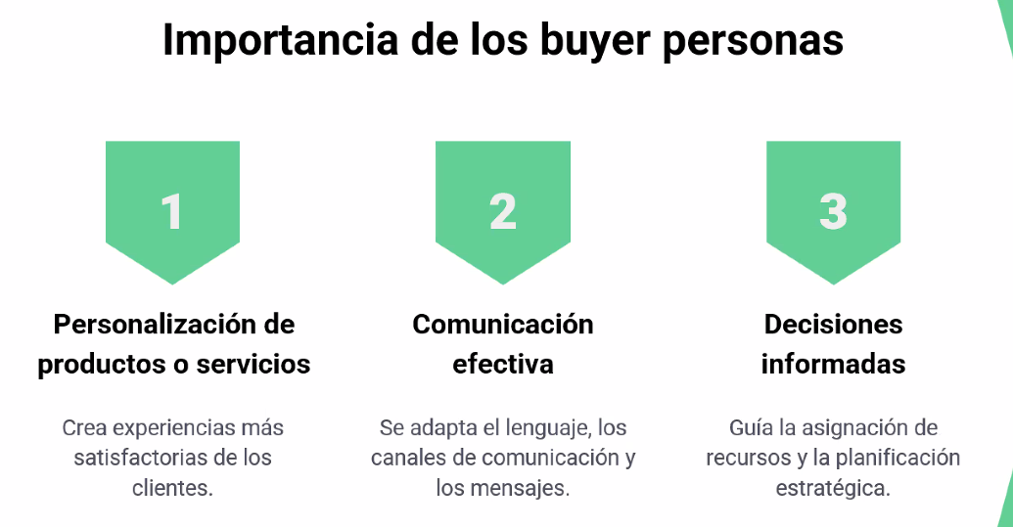

### Plantilla para hacer el buyer persona:

<https://markethax.com/generando-buyer-persona/>

Se estila poner un nombre y como apellido un adjetivo, Pedro Abogado, Laura Mamá…

No nace de nuestra imaginación o prejuicios, sino desde la investigación.

Resultado luego de llenar:

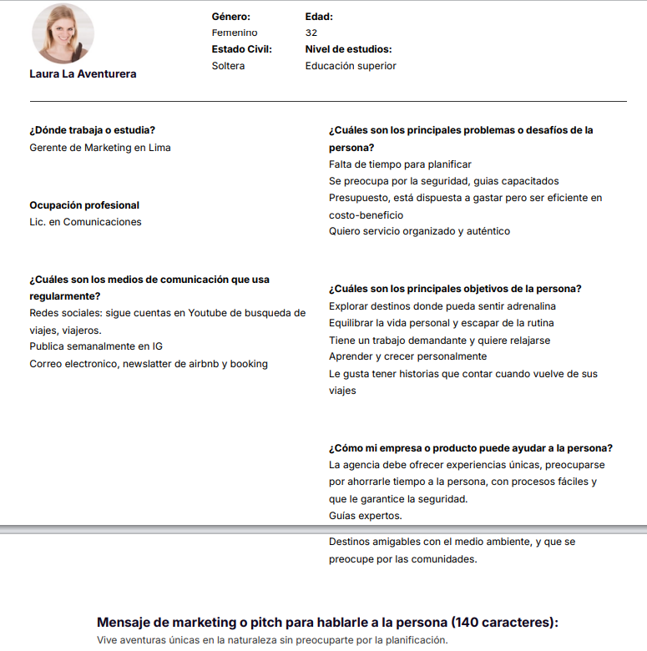

### **Buyer Persona de B2B:**

<https://www.hubspot.es/make-my-persona>

**Ahora con AI**

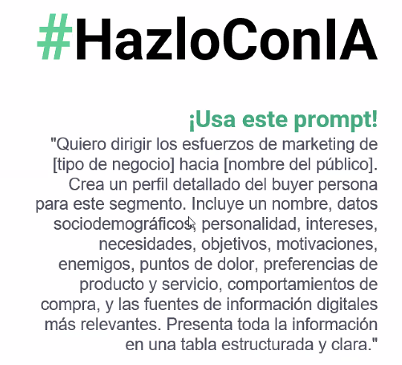

"Quiero dirigir los esfuerzos de marketing de [tipo de negocio] hacia [nombre del público]. Crea un perfil detallado del buyer persona para este segmento. Incluye un nombre, datos sociodemográficos, personalidad, intereses, necesidades, objetivos, motivaciones, enemigos, puntos de dolor, preferencias de producto y servicio, comportamientos de compra, y las fuentes de información digitales más relevantes. Presenta toda la información en una tabla estructurada y clara."

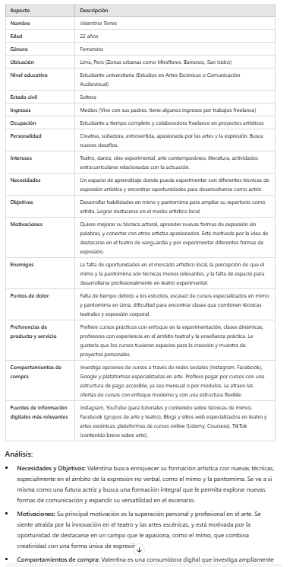

Adopta el rol de storyteller y narra el perfil de Valeria Torres en primera persona. Captura su voz, personalidad, y experiencia, describiendo sus datos sociodemográficos, intereses, necesidades, motivaciones y los otros datos solicitados anteriormente en un tono auténtico y convincente."

*Soy Valentina Torres, tengo 22 años y vivo en Lima, en uno de esos barrios vibrantes y llenos de arte como Barranco, donde la creatividad siempre está en el aire. Estudio Artes Escénicas en la universidad, aunque, la verdad, mi pasión por el teatro empezó mucho antes, cuando era niña. Desde que recuerdo, siempre estuve atrapada en el mundo de las historias, de las emociones que se expresan sin palabras. Y es ahí donde el mimo y la pantomima entraron en mi vida. A veces, siento que son como un lenguaje secreto, uno que tiene más fuerza que cualquier palabra.*

*Mi vida no es sencilla, claro. Vivo con mis padres, porque ser estudiante a tiempo completo no te da mucha libertad financiera. A veces trabajo en proyectos freelance, ya sabes, algo relacionado con el arte, como colaborar en pequeñas producciones teatrales o hacer algunos trabajos de actuación para cortometrajes. Pero mi corazón está en el escenario, y todo lo que quiero es estar más cerca de eso. Mi sueño es poder destacarme en el mundo del teatro experimental, explorar técnicas que me ayuden a contar historias sin decir una sola palabra. Y el mimo… ¡el mimo tiene un poder tan brutal! Me obsesiona la forma en que el cuerpo puede comunicar tanto.*

*A veces siento que me falta el espacio adecuado para crecer. Hay tantos cursos, pero muchos no se enfocan realmente en lo que quiero aprender. Me cuesta encontrar clases que combinen la técnica con la creatividad, que me permitan experimentar y no solo imitar. Me apasiona la idea de un curso donde no solo aprenda la técnica del mimo, sino también cómo usar mi cuerpo, mi presencia, para conectar con el público de una forma más profunda. Me gustaría tener clases que no solo se queden en la teoría, sino que me permitan crear, mostrar lo que puedo hacer, y, claro, ser acompañada por profesores que tengan esa experiencia teatral auténtica.*

*Soy una persona muy activa en redes sociales, especialmente en Instagram. Me encanta seguir a artistas y a otros actores que, como yo, buscan formas nuevas de expresarse. En YouTube y TikTok encuentro muchos tutoriales, ideas, y por qué no, inspiración. Me ayuda a mantenerme motivada y a saber qué es lo que está sucediendo en el mundo del arte. Me gusta ver los "making of", las entrevistas de artistas, esos momentos detrás de cámaras donde se revela todo lo que ocurre en un ensayo. ¡Es como si formara parte de esa magia desde lejos! También sigo grupos en Facebook y en LinkedIn relacionados con el teatro, donde comparto experiencias, consejos y, por supuesto, cursos que podrían ayudarme a crecer.*

*Lo que más quiero es encontrar un curso que no solo sea accesible, sino que también me ayude a sentirme libre y capaz de crear. El tiempo es siempre un desafío, entre la universidad y los proyectos, pero soy de las que se comprometen si sienten que algo les apasiona. Quiero que este curso me dé la oportunidad de sentir que cada clase, cada práctica, me lleva un paso más cerca de convertirme en la actriz que siempre soñé ser: aquella que puede tocar el alma del público sin una sola palabra.*

*Mi mayor motivación es esa: poder expresarme más allá de lo convencional, hacer que mi cuerpo sea el instrumento principal de la historia. Quiero que el mimo y la pantomima no solo sean técnicas, sino una forma de vida para mí, algo que me defina como artista. En ese camino, aunque sé que el miedo al fracaso y la falta de oportunidades pueden ser mis enemigos, estoy dispuesta a luchar por eso. Estoy lista para aprender, crecer y, algún día, hacer que el público se quede sin aliento con solo un gesto.*

*Así soy yo, Valentina Torres. Y, aunque mi camino aún está comenzando, tengo claro que lo que más quiero es que el mundo del mimo y la pantomima sea mi escenario.*

Con esto ya sabemos que tipo de imágenes, contenidos, etc podemos crear! Ojo, NO sustituye la investigación.

## **Creación de Perfiles: Pasos para crear un Buyer Persona**

1. **Investigar:** recopilar datos de clientes actuales y potenciales

**¿Cómo?**

* Encuestas (Google forms, Typeform)
* Entrevistas personales (clientes actuales y los clientes insatisfechos, para poder mejorar, clientes potenciales, a nuestro equipo del área de ventas o servicio al cliente que están más cerca a los clientes)
* Analítica, para conocer aspectos demográficos, perfil de nuestros visitantes.
* Reseñas, respecto a la competencia también, en las redes sociales, es como un focus group.
* Formularios, en los leads, pedirles que nos den datos extras, que cargo, nombre de la empresa, etc.

*Hay una guía N°4 para hacer entrevistas.*

1. **Patrones:** sintetiza
2. **Perfil:** elabora un perfil detallado

El buyer persona no es algo que se haga una vez, porque el consumidor va cambiando (antes y después de la pandemia)

Se puede tener más de un buyer persona: ejemplo, la persona que va a un gimnasio (el que quiere bajar de peso), el fitness, etc

## **Mapa de empatía**

Es una representación visual que refleja los pensamientos y sentimientos de los clientes. Tiene que responder las siguientes preguntas:

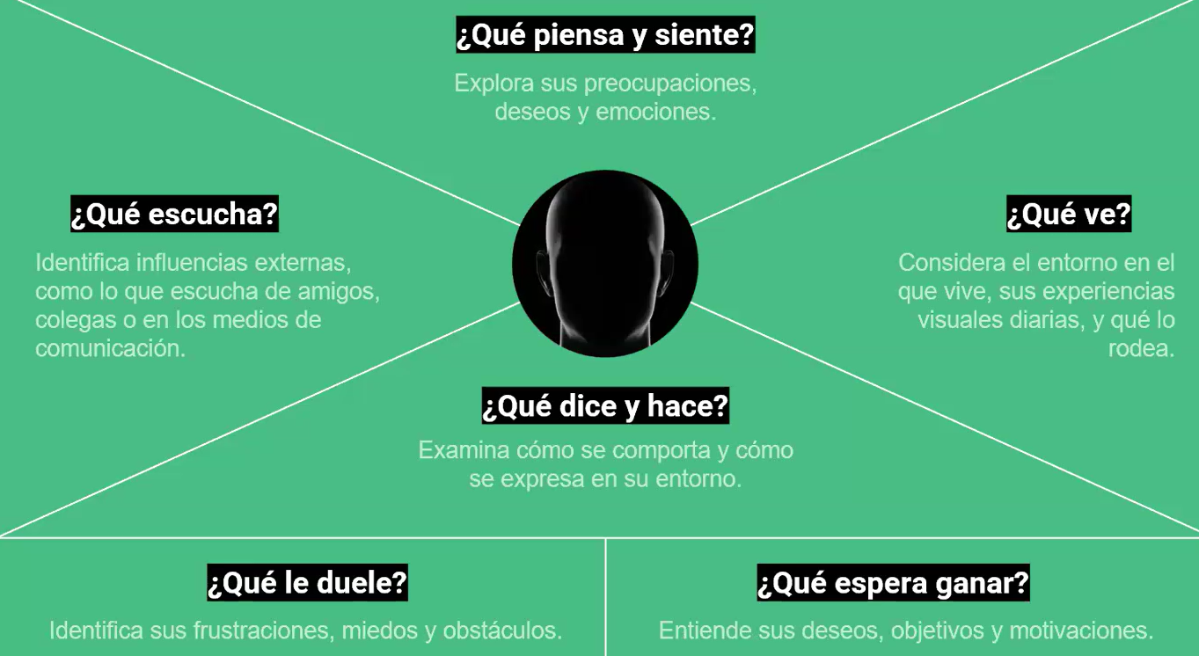

*Las empresas no deben pensar en el cliente, sino* ***como el cliente.***

Ejemplo: Un señor que tiene deudas:

* ¿Qué escucha? Podcast sobre deudas, personas de su entorno.
* ¿Qué ve? Anuncios en las rrss sobre empresas que ofrecen soluciones, ve su estado bancario y deudas, ve a sus amigos en mejor estado financiero.
* ¿Qué le duele? Sufre la presión, como sus problemas afectan su vida personal, frustración y baja de bienestar personal.
* ¿Qué espera ganar? Solución clara y efectiva, un plan, una asesoría. Yo através de mi marca le doy solución a lo que busca.

Se puede hacer con la IA:

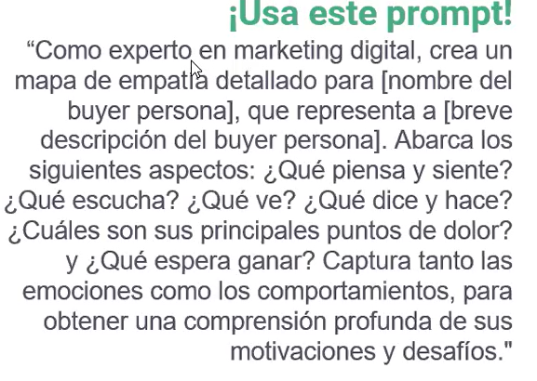

## **BUYER JOURNEY**

Es el viaje mental que atraviesan los clientes en su recorrido de compra.

**Fases:**

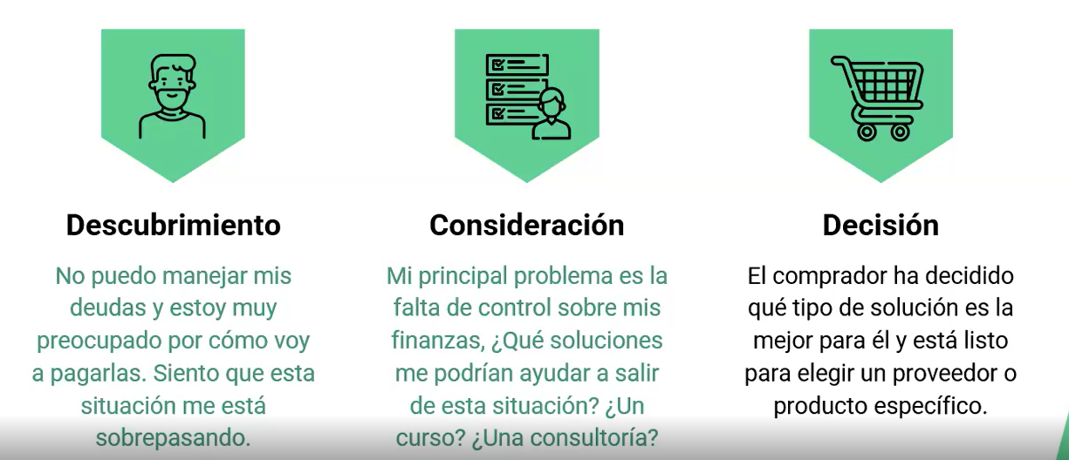

Ejemplo del deudor:

* Descubrimiento: se siente agobiado. Va a buscar info, para entrenderse.
* Consideración: ya sabe cual es su problema y busca info sobre soluciones, que alternativas hay en el mercado.
* Decisión: elige el método, la consultoría y ahora busca qué empresas ofrecen este asesoría.

Creamos contenido en cada una de las fases: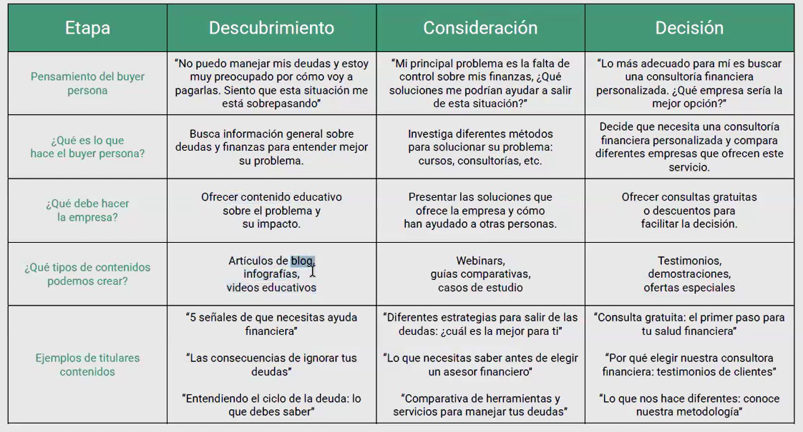

**Hazlo con IA:** 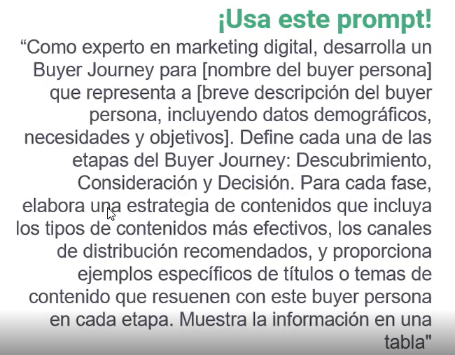

**Más fácil, toma la captura de pantalla y ponle, haz el buyer journey con formato del cuadro que te acabo de enviar.**

# **SESIÓN 5: ESTRATEGIA DE MARCA**

Los pilares más importantes son definir bien al Buyer Persona y el Posicionamiento de la marca.

1. **Posicionamiento de marca:** Como me diferencio.

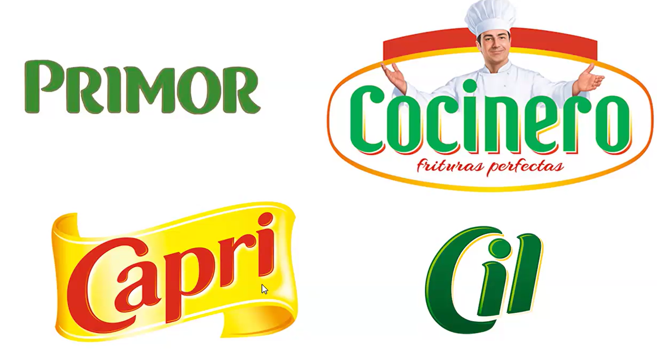

* **Primor:** Premium
* **Cocinero:** rendidor
* **Capri:** realza el sabor
* **Cil:** ahorro

Ejemplos:

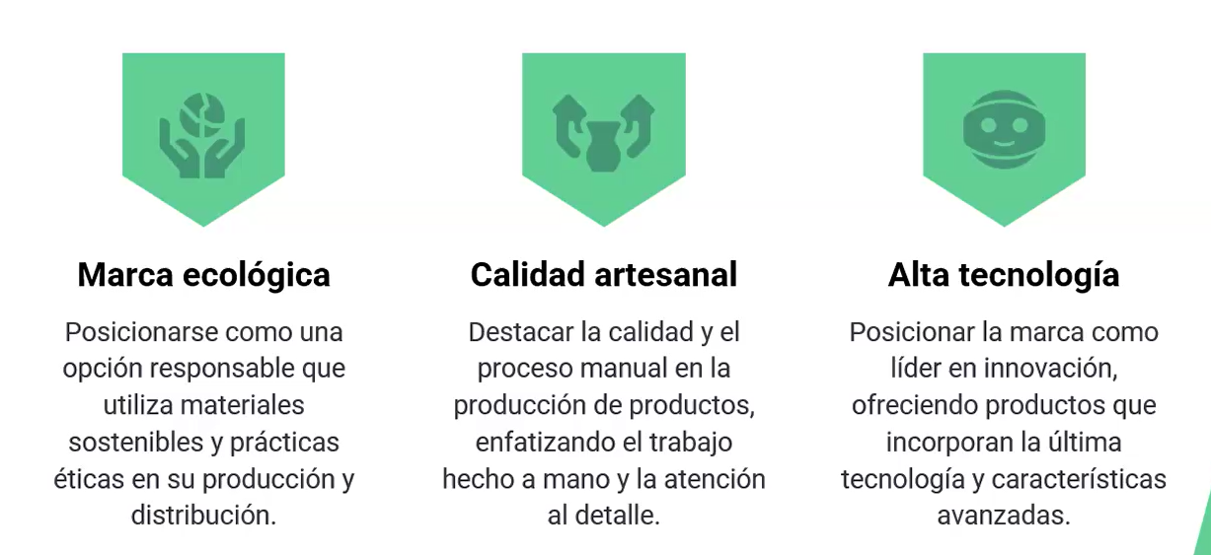

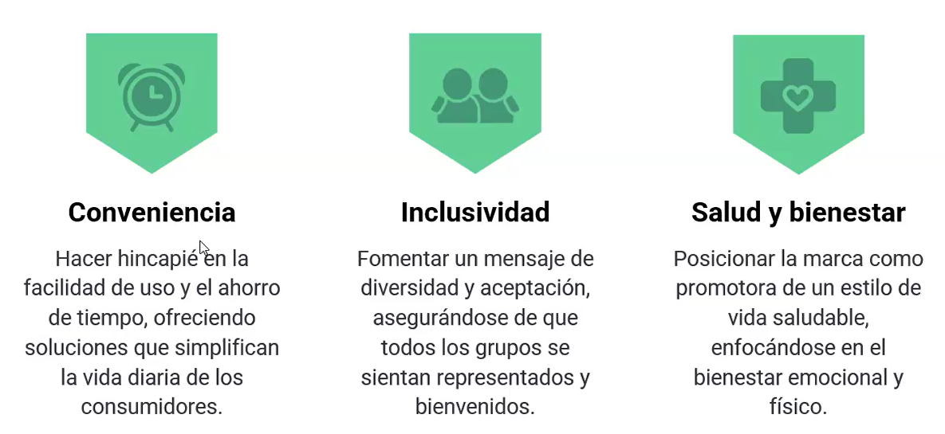

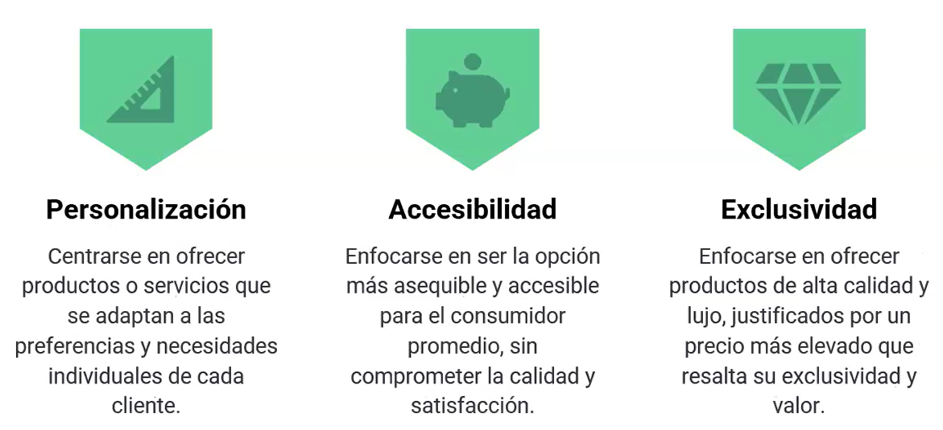

* Ecológica: Patagonia
* Artesana: Kuna
* Tecnología: Tesla
* Conveniencia: Rappi, Tambo
* Inclusividad:
* Salud y bienestar: La sanahoria
* Personalización: tetosterona a medida
* Accesibilidad: Wong
* Excusividad: Rolex

**Responder las siguientes preguntas:**

* **Who?** Segmentación y buyer persona. Milo: niños 6-12 años
* **Why?** Razón de ser la marca. Para que tengas energía.
* **How?**  Como lo vamos a lograr. Con hierro, vitaminas, etc
* **What?** Producto o servicio. Bebida nutritiva hecha de malta..
* **When?** Cuando es el momento ideal para el consumo. Desayuno, antes de hacer deporte.

**Slogan:** “Energía para dar lo mejor”

Cuando contraten a una agencia, ellos van a pedir la declaración del posicionamiento, la respuesta a estas preguntas.

Redacta con IA

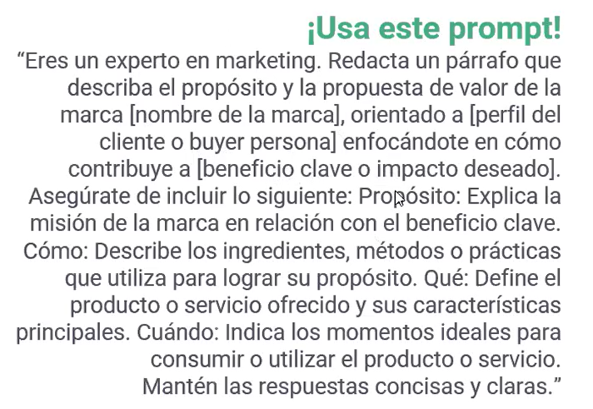

1. **Personalidad de marca**

Las características se copian por eso hay que darle personalidad a la marca, como si fuera una persona.

Ejemplo: Harley – Davison, dicen que no son una marca sino con un estilo de vida.

Son rebeldes, de 40 años, que le gusta el rock, metal, que viste de negro.

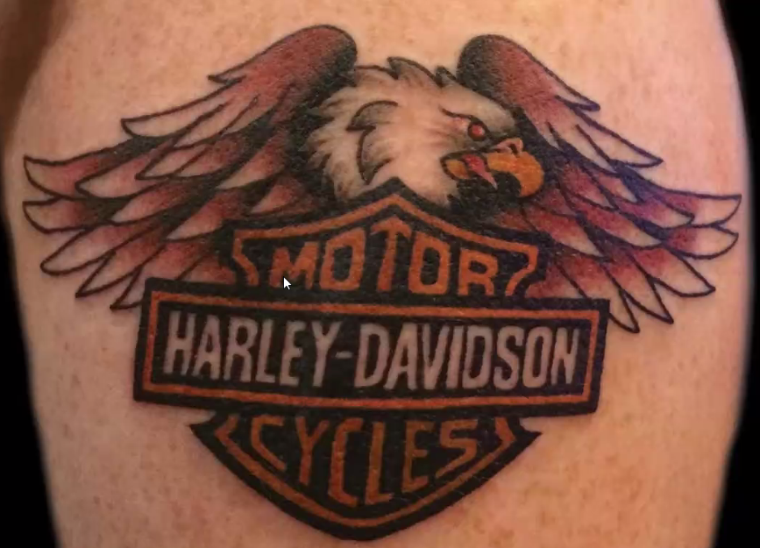

¿Cómo sería la personalidad de Go-Pro?

Un joven-adulto aventurero, que le gustan los deportes de alto riesgo, intrépida, valiente, independiente.

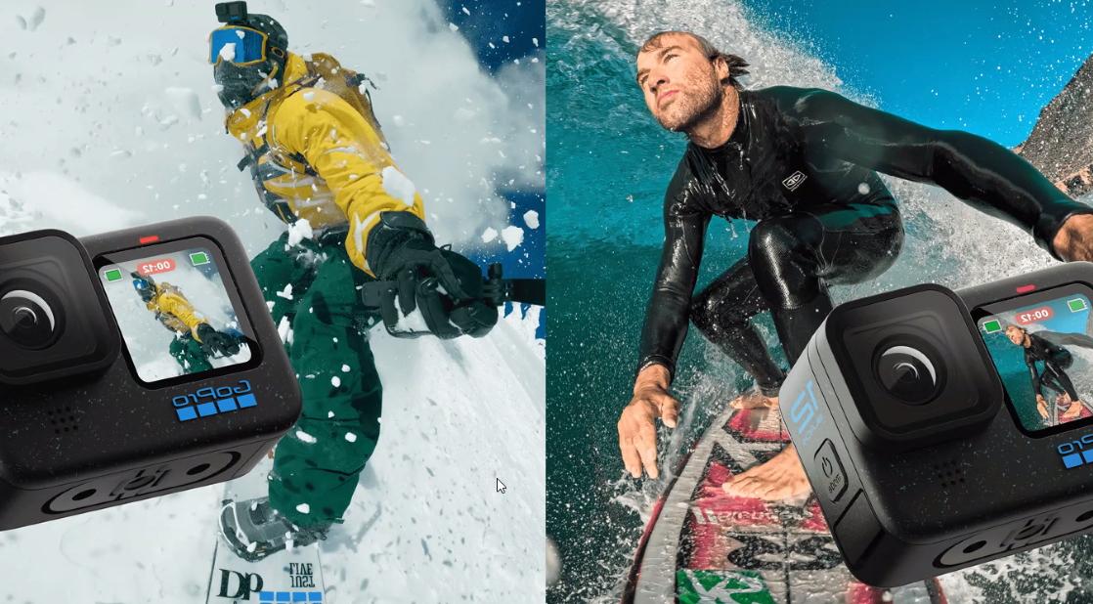

Lego: un chico ingenioso, colaborativo, constructor

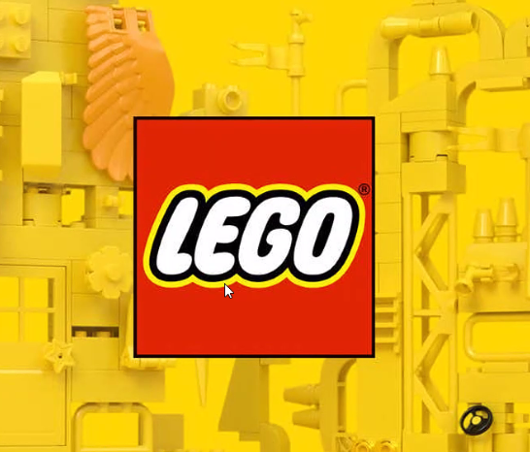

¿Cómo empezar a crear la personalidad de la marca?

Existen los 12 arquetipos de personalidad (en el material de la clase, la descripción de cada uno)

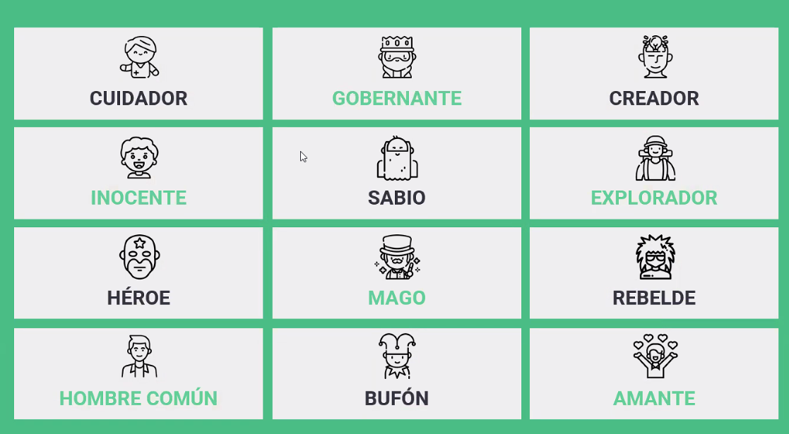

No sólo se usa en Marketing, sino en los personajes de las películas.

Ejemplo: Forest Gump 🡪 Inocente // Jack (Titanic) 🡪 Amante y rebeldía // Indiana Jones 🡪 explorador, etc

Ejemplo en marqueting: Inocente (Coca-cola, McDonalds, Sublime 😊) Harley Davison es el rebelde, Explorador (red bull, Go-pro)

¿Cómo crear la personalidad de marca con AI?

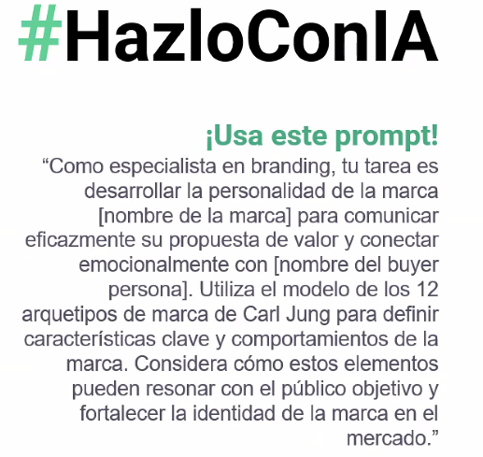

La personalidad va a ayudar a definir el tono de hablar a la audiencia:

PARA UN SABIO

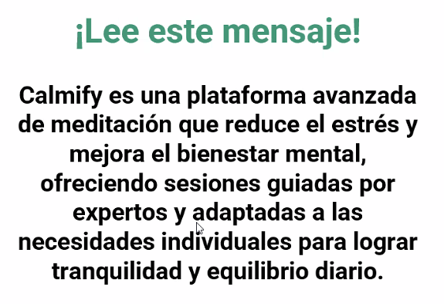

PARA UN BUFÓN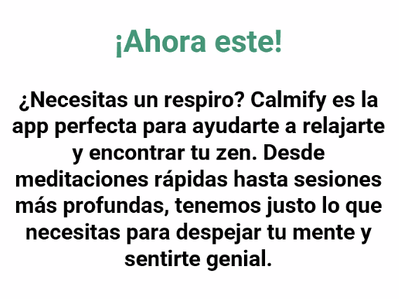

1. **Tono de comunicación**

Hay 12 tipos de tonos (en el material de la clase, la descripción de cada uno=

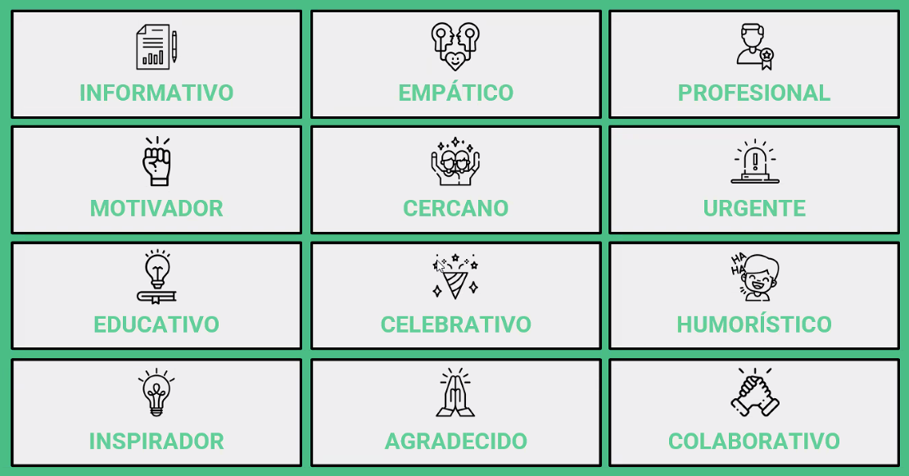

Ejemplo: Sprite, le habla a los jóvenes

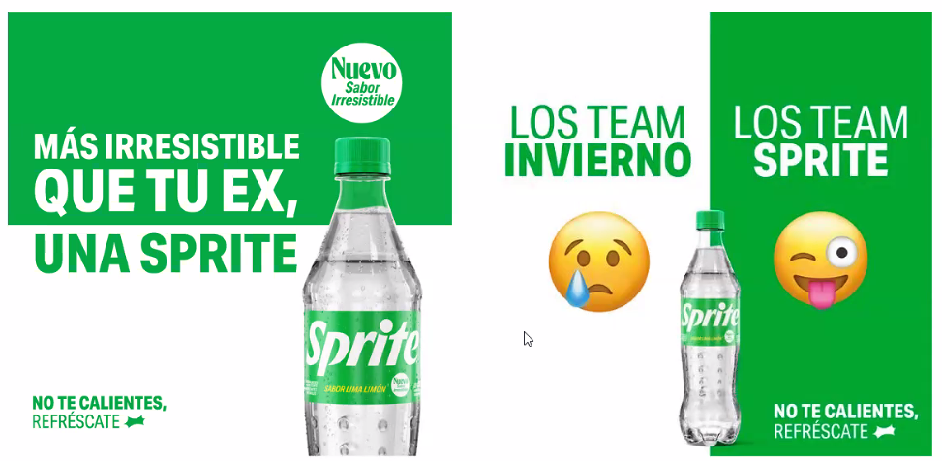

1. **Identidad gráfica**

### Moodboard



### Como hacer tu marca: herramienta gratuita para hacer tu logo

<https://looka.com/>

Te cobran por descargar

# **Sesión 6: Sitios web eficaces**

## **¿Por qué es importante tener tu sitio web?**

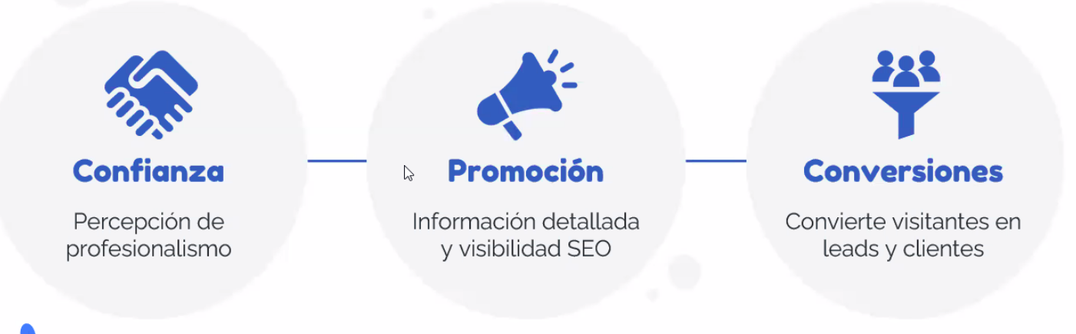

## **¿Cómo hacer tu sitio web eficaz?**

No se mide por la capacidad de tráfico. Sino es la acción que yo quiero que haga el usuario en el sitio web. Ejemplo: conseguir leads, que compre, que saque una cita, la acción que yo quiero que haga.

Por ejemplo, ellos quieren tener los datos del cliente: Incluso te ofrecen incentivos del 30% por completar los datos, hasta han eliminado el menú de navegación.

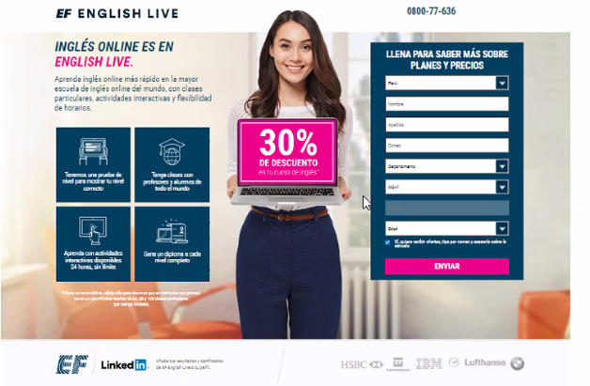

Ejemplo: Lavandería, anima a que la persona descargue el app para que la persona solicite el servicio de lavandería, recoge tu prenda y te las devuelve lavadas y planchadas.

Su indicador es el N° de personas que descaguen el app, y sino dejarles el teléfono para pedir el servicio. También pueden medir el N° de llamadas.

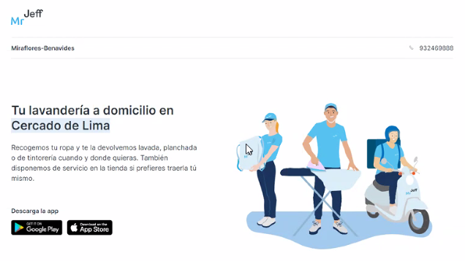

Ejemplo: Reebook: objetivo comprar. Tienen los botones de comprar ahora.

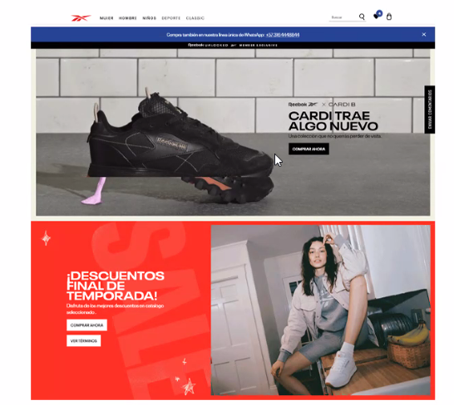

El sitio web puede perseguir varios tipos de conversiones.

* La macro-conversión: el objetivo principal que yo quiero que haga el usuario principalmente. Ejemplos:

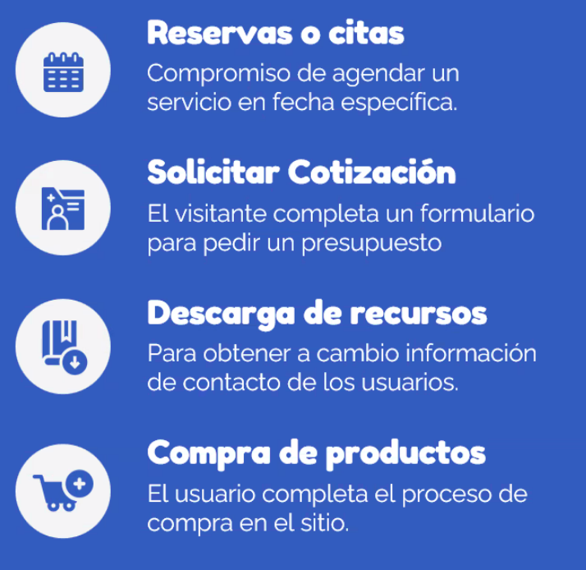

* + Citas: hospitales, hoteles
  + Cotización: concesionarios de automóviles (productos de tickets altos),
  + Descargar recursos: quieren tener leads y más base de datos.
* La micro o micros conversiones: generar confianza, promoción, etc.

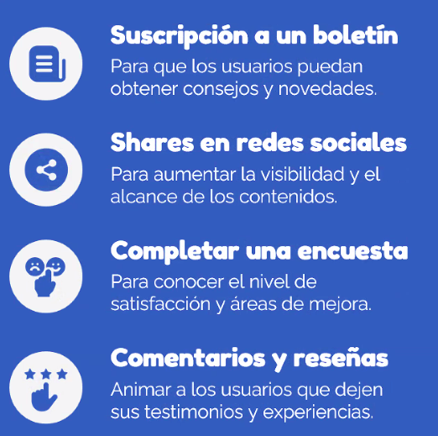

### **Otros indicadores de la web:**

* **CRV:** Tasa de conversión o Conversion rate. De todos los visitantes que ingresan en un periodo determinado, que % ha realizado la acción que tú percibes.

Tasa de conversión = N° conversiones / N° visitantes x 100 (para que sea %)

Por ejemplo: recibí 10k visitantes y sólo 200 hicieron conversión = 2%. De cada 100 visitantes 2 se van a convertir.

¿Qué es una buena tasa de conversión?

* Tienda on-line: 1%-3% debe tener entre 30 y 100 visitantes para lograr una venta.
* Dejar sus datos: 5%-7%
* Otros Factores:
  + Hay campañas específicas: cyber days, black Friday, etc ahí la tasa es mucho mayor. Ejemplo compra 4%.
  + No es lo mismo que llegue desde Google (es más alto porque está buscando), o desde un display (desde un anuncio, es menor poque no hay un interés activo).
  + Ticket del producto hace que varíe el % de conversión, no es igual vender una pizza que un ticket alto.

Lo ideal es chequear mi histórico y superarme a mí mismo.

* **CRO**: Optimización de la tasa de Conversión (Conversion rate optimization). Es que mejorar puedo hacer dentro de mi sitio web para mejorar mi CRV (mi tasa de conversión)

Ejemplo: mi situación actual es Escenario 1, mi objetivo es tener más citas.

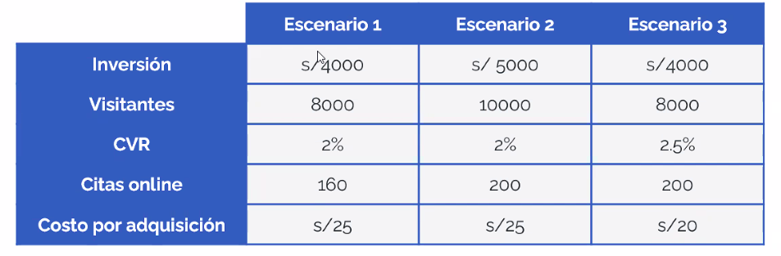

Actualmente invierto S/.4k para atraer 8k visitantes, atraer cada visitante me cuesta S/. 0.50 (S/.4000 / 8000 visitantes)

Para que la persona saque una cita me cuesta S/25 (S/. 4k / 160 citas)

Opción 1 (escenario 2)

* Aumentar la inversión: de 4k a 5k para tener más tráfico. Si ya sé que cada visitante me cuesta S/ 0.50, ahora tengo 10k visitantes. Y la tasa de conversión es 2% ahora tendré 200 visitas. Mi CRV sigue siendo S/. 25.

Opción 2 (escenario 3): No me dan dinero

* Tengo 8k visitantes. **Mejoro si sitio web** y logro que mi CRV suba de 2% a 2.5% para que haya más conversiones. Logro 200 conversiones y el costo por conversión es S/. 20.

### **¿Cómo mejoro la tasa de conversión?**

Mejorando la experiencia del usuario en el sitio web.

1. **Velocidad de carga:** que sea rápida, mientras más lenta más abandonos. El 53% de los usuarios abandona el sitio web si no carga en menos de 3 segundos. **¿Por qué demora?** Peso de las imágenes, pero principalmente es la capacidad del servidor (servicio de hosting), en el caso de Hubspot, tienen un sistema que se llama CDN (content delivery network), mientras más lejos esté el servidor más lento será. El servidor debería ser copiado en diferentes servidores en diferentes partes del mundo, y desde donde yo abra el sitio web, será más rápido para agilizar la velocidad. Google también lo dice, si el usuario tiene una mala experiencia, Google lo pone al final porque le malogra el negocio.

**Chequear Page speed insights, pon tu sitio web para saber la velocidad de carga**

1. **Adaptabilidad:** Que se pueda ver en laptop, celular, Tablet, TV etc y cómo se adapta a los diferentes dispositivos.
2. **Seguridad:** certificación SSL, muchos usuarios tienen temor de que la información que estamos compartiendo sobre nuestra tarjeta de crédito no se pueda descifrar. **¿Cuándo es seguro?** http**s:/** y que tenga candadito:

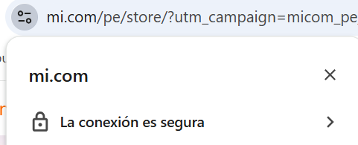

¿Cómo obtengo la certificación?

1. **Usabilidad:** que sea fácil de usar. Se sea ordenada, fácil de leer. Incluso para los leads:

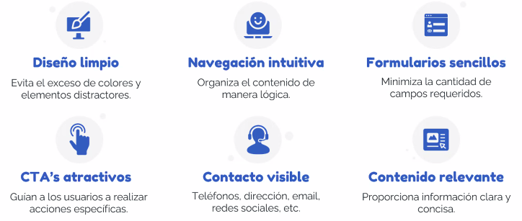

A la gente no le gusta dar sus datos. La cantidad de datos que pides debe ser proporcional a lo les das. Los cookies te identifican como visitante, es para hacerle seguimiento a ese visitante.

CTA (call to action).

Sólo hay 10 segundos para captar la atención de los usuarios.

La web debe contestar las siguientes preguntas:

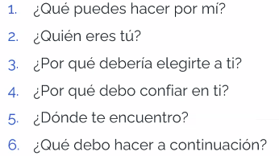

### **Elementos que debe tener mi Web**

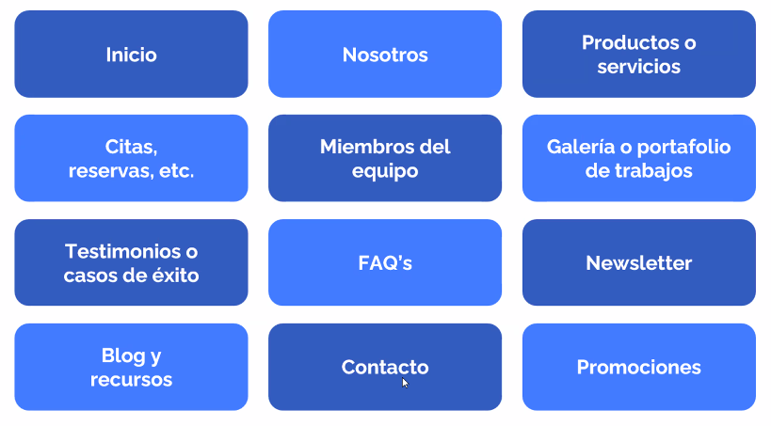

### **Creación Web en Hubspot:**

<https://ipm-com-pe-1.hubspotpagebuilder.com/>

#FF66C4 (rosado)

#372E5B (azul oscuro)